**焰影神兵任务攻略**

**ShadowFlare Task Guide**

**version beta 1.0**

**By Richard**



**图片看不清的话请自行调整尺寸。**

**Re-size the images if couldn’d see clearly.**

**目录 MENU**

**1** **任务概述 Introduction**

**2** **详细攻略 Task Guide**

**2·1** **第一话-赤色大陆 EP1**

**2·2** **第二话-巨龙邪窟 EP2**

**2·3** **第三话-主教奇谋 EP3**

**2·4** **第四话-幻兽魔塔 EP4**

**3** **其他攻略Others**

**3·1** **大仓库获取方法 Unlock Giant Warehouse**

**3·2** **卡片的收集方法 Collect Four Cards**

**3·3** **关于各类果实 Fruits**

**3·4** **21点规则 Black Jack Rule**

**3·5** **特殊物品 Special Item**

**3·5·1** **剧情物品 Scenario Items**

**3·5·2** **收藏者之物 Collector’s Items**

**3·5·3** **额外物品 Extra Items**

**3·5·4** **属性药 Attribute Medicine**

**3·6** **属性药相关 About Attribute Medicine**

**3·6·1** **属性药在哪买 Where To Buy**

**3·6·2** **属性药加成说明 Effect of Attribute Medicine**

**To do :排版**

**图片向左对齐**

**目录超链接---**

**1** **任务概述 Introduction**

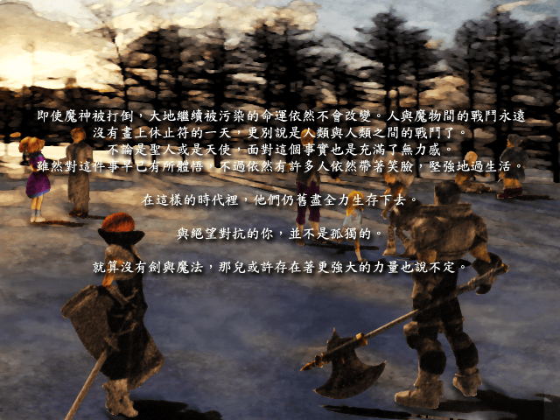焰影神兵中一共有48个任务，其中只要完成35个影响剧情发展的主线任务就能触发第四话结束的过场动画。

There’re totally 48 Tasks in ShadowFlare. You only need to finish 35 Main Tasks if you wanna unlock CG EP4_epilogue.

其他任务均可理解为支线任务，共13个，完成它们可以获得金钱、大仓库使用权等奖励。

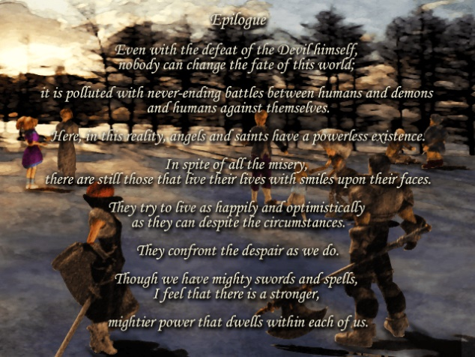 The remaining 13 Side Tasks may reward you Golds or make you able to use Giant Warehouse.

下面是任务列表，摁住Ctrl并左击可以跳转到详细攻略。

(“★”表示该任务是支线)

Here are the whole list of the Tasks, press Ctrl + Left Mouse Click to view details.

(“★” means Side Tasks)

**PAGE 1**

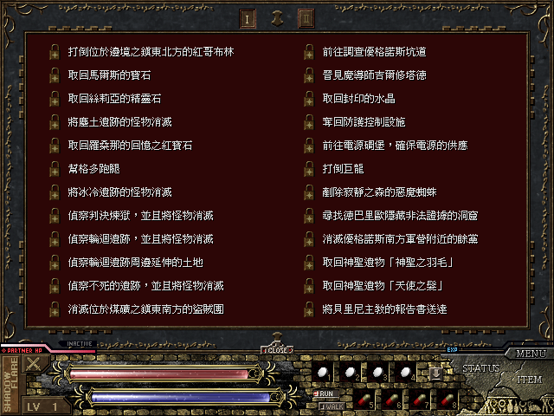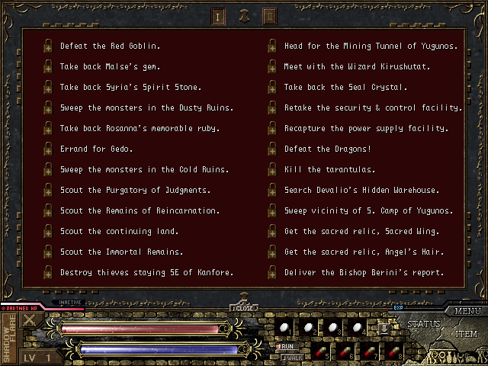

T01.打倒位于边境之镇东北方的红哥布林----Defeat the Red Goblin.

T02.★取回马尔斯的宝石------------------Take back Malse's gem.

T03.★取回丝莉亚的精灵石----------------Take back Syria's Spirit Stone.

T04.将尘土遗迹的怪物消灭----------------Sweep the monsters in the Dusty Ruins.

T05.取回罗桑那的回忆之红宝石------------Take back Rosanna's memorable ruby.

T06.★帮格多跑腿------------------------Errand for Gedo.

T07.将冰冷遗迹的怪物消灭----------------Sweep the monsters in the Cold Ruins.

T08.侦查判决炼狱，并且将怪物消灭--------Scout the Purgatory of Judgments.

T09.侦查轮回遗迹，并且将怪物消灭--------Scout the Remains of Reincarnation.

T10.侦查轮回遗迹周边延伸的土地----------Scout the continuing land.

T11.侦查不死的遗迹，并且将怪物消灭------Scout the Immortal Remains.

T12.消灭位于煤矿之镇东南方的盗贼团------Destroy thieves staying SE of Kanfore.

T13.前往调查优格诺斯坑道----------------Head for the Mining Tunnel of Yugunos.

T14.晋见魔导师吉尔修塔德----------------Meet with the Wizard Kirushutat.

T15.取回封印的水晶----------------------Take back the Seal Crystal.

T16.夺回防护控制设施--------------------Retake the security & control facility.

T17.前往电源碉堡，确保电源供应----------Recapture the power supply facility.

T18.打倒巨龙----------------------------Defeat the Dragons!

T19.★铲除寂静之森的恶魔蜘蛛------------Kill the tarantulas.

T20.★寻找德巴里欧隐藏非法证据的洞窟----Search Devalio's Hidden Warehouse.

T21.消灭优格诺斯南方军营附近的余党------Sweep vicinity of S. Camp of Yugunos.

T22.取回神圣遗物"神圣之羽毛"------------Get the sacred relic, Sacred Wing.

T23.取回神圣遗物"天使之发"--------------Get the sacred relic, Angel's Hair.

T24.将贝里尼主教的报告书送达------------Deliver the Bishop Berini's report.

**PAGE 2**

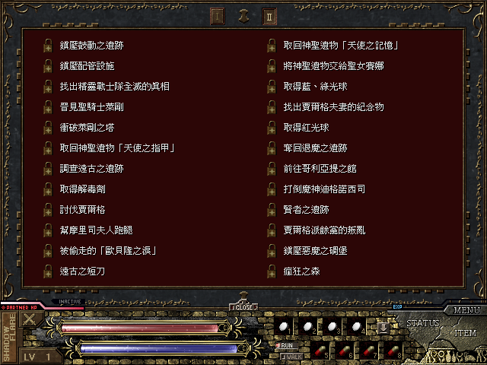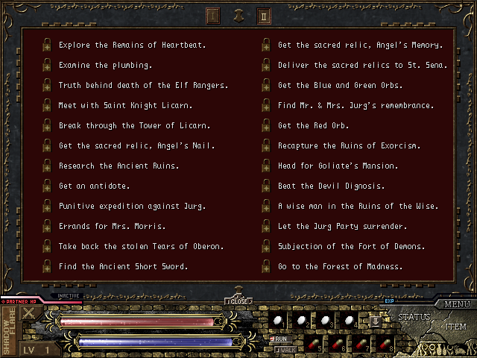

T25.镇压鼓动之遗迹----------------------Explore the Remains of Heartbeat.

T26.镇压配管设施------------------------Examine the plumbing.

T27.找出精灵战士队全灭的真相------------Truth behind death of the Elf Rangers.

T28.晋见圣骑士莱刚----------------------Meet with Saint Knight Licarn.

T29.冲破莱刚之塔------------------------Break through the Tower of Licarn.

T30.取回神圣遗物"天使之指甲"------------Get the sacred relic, Angel's Nail.

T31.调查远古之遗迹----------------------Research the Ancient Ruins.

T32.取得解毒剂--------------------------Get an antidote.

T33.讨伐贾尔格--------------------------Punitive expedition against Jurg.

T34.★帮摩里斯夫人跑腿------------------Errands for Mrs. Morris.

T35.★被偷走的"欧贝隆之泪"--------------Take back the stolen Tears of Oberon.

T36.★远古之短刀------------------------Find the Ancient Short Sword.

T37.取回神圣遗物"天使之记忆"------------Get the sacred relic, Angel's Memory.

T38.将神圣遗物交给圣女塞娜--------------Deliver the sacred relics to St. Sena.

T39.取得蓝、绿光球----------------------Get the Blue and Green Orbs.

T40.★找出贾尔格夫妻的纪念物------------Find Mr. & Mrs. Jurg's remembrance.

T41.取得红光球--------------------------Get the Red Orb.

T42.夺回退魔之遗迹----------------------Recapture the Ruins of Exorcism.

T43.前往哥利亚提之馆--------------------Head for Goliate's Mansion.

T44.打倒魔神迪格诺西斯------------------Beat the Devil Dignosis.

T45.★贤者之遗迹------------------------A wise man in Ruins of the Wise.

T46.★贾尔格派余党的叛乱----------------Let the Jurg Party surrender.

T47.★镇压恶魔之碉堡--------------------Subjection of the Fort of Demons.

T48.★疯狂之森--------------------------Go to the Forest of Madness.

**2** **详细攻略 Task Guide**

2·1 第一话-赤色大陆 EP1

T01.打倒位于边境之镇东北方的红哥布林

Defeat the Red Goblin.

“边境之镇”东北方的红哥布林，使居民苦不堪言。

找出红哥布林后将它消灭。

The Red Goblin living in the northeast of the Remote Town is tormenting the local people.

Subdue the Red Goblin as soon as you find it.

●接取前提: 无。

●如何接取: 与“边境之镇”的精灵使丝莉亚对话。

●Boss位置: ”边境之镇周边”东北方向。

●任务流程: 初期的装备可以在指挥官欧斯达尔处领取，包括短剑、匕首、圆盾以及200 Gold。出城来到“边境之镇周边”，沿着墙一直走就可找到Boss”红哥布林Red Goblin”。

打败他之后就可以与商人马尔斯交易，并且能够接任务**02.取回马尔斯的宝石**。

●Pre-task:

●How to receive:

●Position of Boss:

●Task process:

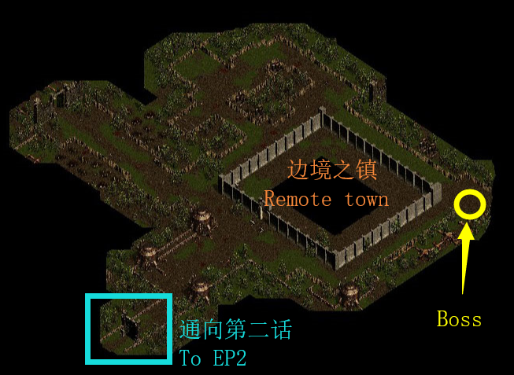

※前期的狗狗伤害高血还厚，建议多加运用。用熟之后就可以利用狗狗拉怪、吸引仇恨，可以大幅度降低近战怪带来的压力。摁住Tab时点击鼠标左键可以使狗狗跳起来并落在光标位置。这可以击退小怪或者帮你打开机关。摁住Tab时点击鼠标右键可以使狗狗像特定方向冲刺、击退怪物。

前期的地雷伤害奇高，遇到扎堆的小怪不要忘记神器地雷，摁“B”键可以使用地雷。地雷在第一话之后伤害变得不那么客观，但可以用来卡怪物的位置或者利用地雷爆炸时的击退冲出怪物的包围圈。

游戏中的”北方”在屏幕右上角。

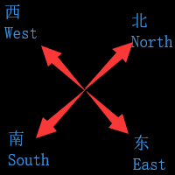

T02.★取回马尔斯的宝石

Take back Malse's gem.

“边境之镇”商人马尔斯的宝石，被位于城镇遥远西南方的黑铁锤偷走了。

取回被偷走的宝石!

Merchant Malse in the Remote Town had his gem stolen by Black Hammer, who is in the southwest area of the town.

Take back the stolen gem!

●接取前提: 完成任务**01.打倒位于边境之镇东北方的红哥布林**。

●如何接取: 与”边境之镇”的商人马尔斯对话。

●Boss位置: ”铁之边界”地图的南方。

●任务流程: 通过“边境之镇周边”西方的门来到“迷之荒地”，然后通过西南方的门到达“铁之边界”。出门就会遇到boss”黑铁锤Black Hammer”。击败他会掉落任务物品“马尔斯的宝石”，捡到就可以回去交任务了。交任务时会获得马尔斯的情报: 在“石柱荒地”还有一位商人(刚萨)。

●Pre-task:

●How to receive:

●Position of Boss:

●Task process:

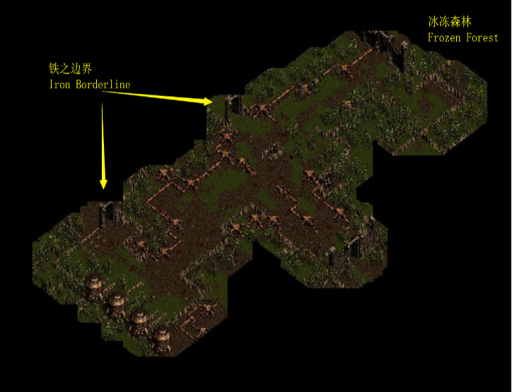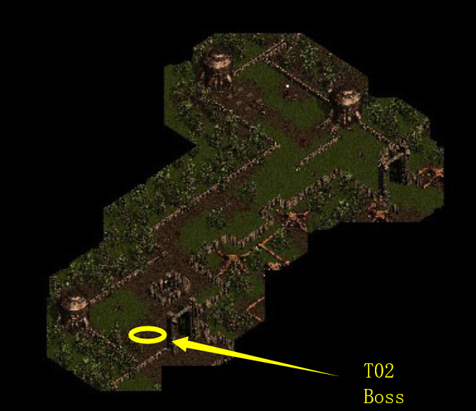

T03.★取回丝莉亚的精灵石

Take back Syria's Spirit Stone.

“边境之镇”精灵使丝莉亚的精灵宝石，被位于遥远西北方的“尘土遗迹”里的哥布林偷走了。

取回丝莉亚的精灵宝石!

Syria, the holy spirit witch of the Remote Town, had an important Spirit Stone, but the Goblin Living in the Dusty Ruins, northwest of the town, stole it.

Take back Syria’s Spirit Stone.

●接取前提: 接到任务**04.将尘土遗迹的怪物消灭**。

●如何接取: 与”边境之镇”的精灵使丝莉亚对话。

●Boss位置: 尘土遗迹 连通的房间。

●任务流程: 详见任务**04.将尘土遗迹的怪物消灭**。

完成此任务后可到丝莉亚处领取“魔女之宝石Witch’s Gem”。

●Pre-task:

●How to receive:

●Position of Boss:

●Task process:

T04.将尘土遗迹的怪物消灭

Sweep the monsters in the Dusty Ruins.

城镇附近的哥布林很有可能将位于本镇遥远西北方的”尘土遗迹”当做根据地了。

消灭遗迹里的哥布林!

The Dusty Ruins, to the northwest of the Remote Town, seem to be the Home of a Goblin who’s been seen around town.

Destroy the Goblin in the ruins!

●接取前提: 角色达到5级。

●如何接取: 与边境之镇的指挥官欧斯达尔对话。

●Boss位置: 尘土遗迹 审判室。

●任务流程: 接到此任务后，再去找精灵使丝莉亚可以接到任务03.取回丝莉亚的精灵宝石。在完成任务03之前将不能享受治疗。

通过”迷之荒地”北方的门可以来到”冰冻森林”，往西走有两条岔路。任选一条走到底就会到达“石柱荒地”。“石柱荒地”地图的中心偏西处是“尘土遗迹”，西北角的一个角落里有商人(刚萨)。

**★**“尘土遗迹 地下三层”东北方有一条路通向“尘土遗迹 连接的通道”。出门往北走的第一个门里有Boss“岩石刺针Stone Spike”，击败他可以获得任务03的任务物品“丝莉亚的精灵宝石”。捡到之后就可以回城交任务03了。

第五层的尽头就是“尘土遗迹 审判室”，里面有八只“加拉姆哥布林Garam Goblin”，打败他们就可以回城交任务了。

交完任务之后“边境之镇”的主线任务就全部完成了。你可以到指挥官处领取1,500 Gold，到商人处领取“刚石Strength Stone”，到丝莉亚处领取“爆破石Explosion Stone”

※小技巧: 达到5级时不必急着接任务，因为会失去免费治疗。可以先打败“尘土遗迹 联通的房间”的“岩石刺针”再去接任务03和04，这样可以秒交任务03。

●Pre-task:

●How to receive:

●Position of Boss:

●Task process:

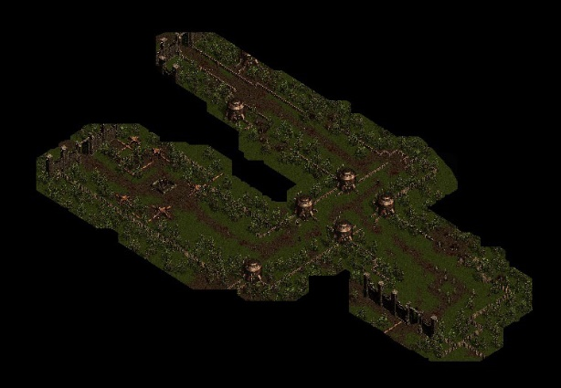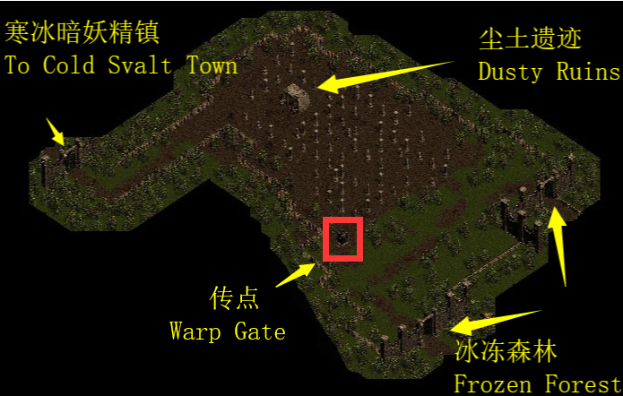

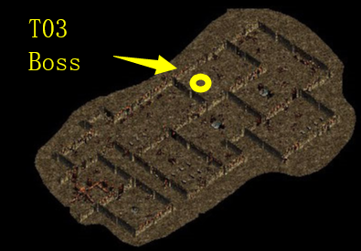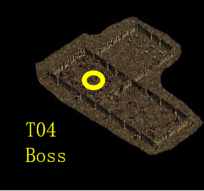

※在查看小地图的时候，可以摁方向键“↑↓←→”来移动小地图。摁Enter键可以定位。

T05.取回罗桑那的回忆之红宝石

Take back Rosanna's memorable ruby.

住在”寒冰暗妖精镇”的罗桑那，她与去世的未婚夫的回忆之红宝石，被城镇西北方的狂野冰刺针抢走了。

取回罗桑那的回忆之红宝石。

Rosanna, living in Cold Svalt Town, had her ruby stolen by Wild Ice living northwest of town. The ruby was a memento of her dead fiance.

Take back Rosanna’s memorable ruby!

●接取前提: 无。

●如何接取: 与“寒冰暗妖精镇”的罗桑那对话。

●Boss位置: 寒冰暗妖精镇(周边)。

●任务流程: 接到任务后，到“寒冰暗妖精镇(周边)”，往北方走一段路就能看见Boss“狂野冰刺针”，打败他掉落“回忆之红宝石Memorable ruby”，捡起就可交任务。会获得奖励“魔法十字架Magic Cross”。

●Pre-task:

●How to receive:

●Position of Boss:

●Task process:

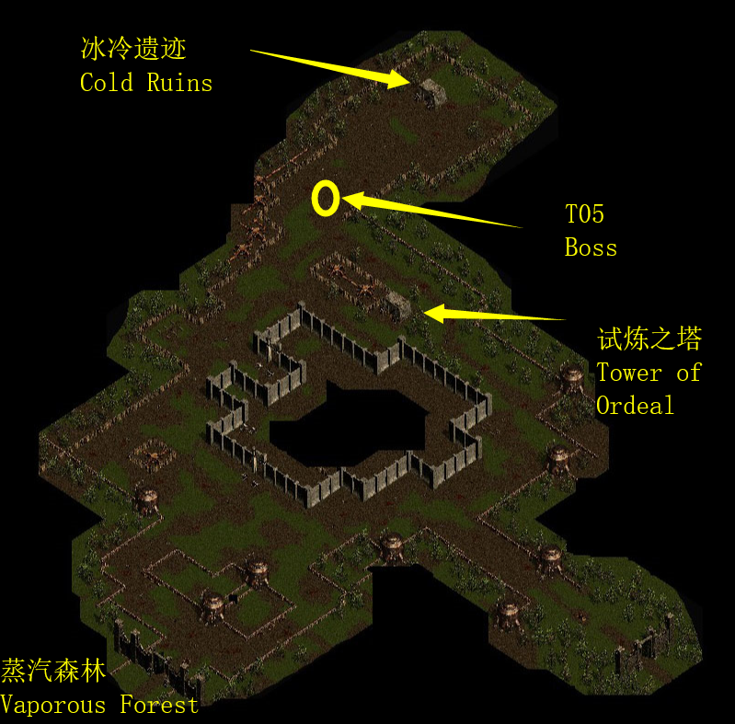

T06.★帮格多跑腿

Errand for Gedo.

住在”寒冰暗妖精镇”，自称本来是一名骑士的格多，请你帮他取回向”边境之镇”商人马尔斯订购的物品。

虽然很不愿意，不过为了镇民，还是跑一趟吧!

Gedo asked me to run errands.Gedo is an ex-knight in Cold Svalt Town and receives his orders from the Merchant Malse of the Remote Town.

Although I don’t want to do it, it’s for the local people. Hang in three.

●接取前提: 角色到达16级。

●如何接取: 与“寒冰暗妖精镇”的格多对话。

●Boss位置: 无。

●任务流程: 接到任务后用传点去到“边境之镇”与商人马尔斯对话获得物品“赤色匕首Crimson Dagger”。带着他返回“寒冰暗妖精镇”向格多交任务即可。会获得奖励“骑士剑Knight Broad Sword”。

●Pre-task:

●How to receive:

●Position of Boss:

●Task process:

T07.将冰冷遗迹的怪物消灭

Sweep the monsters in the Cold Ruins.

根据侦察兵表示，位于”寒冰暗妖精镇”西北方的”冰冷遗迹”，似乎成为怪度的根据地了。

消灭”冰冷遗迹”的怪物!

According to a scouting party’s report, the monster’s home seems to be in the Cold Ruins, northwest of Cold Svalt Town.

Sweep the monsters in the Cold Ruins!

●接取前提: 完成任务**05. 取回罗桑那的回忆之红宝石**。

●如何接取: 与“寒冰暗妖精镇”的指挥官亚力士对话。

●Boss位置: 冰冷遗迹 最底层。

●任务流程: 接到任务后，前往冰冷遗迹一路杀到底就OK。交任务时你将获得2,000 Gold。

石人移动速度慢且模型较大，可以利用这点将其引诱到入口处的小房间处，用门和狗狗卡住他的位置。此方法同样适用于打哥布林。

●Pre-task:

●How to receive:

●Position of Boss:

●Task process:

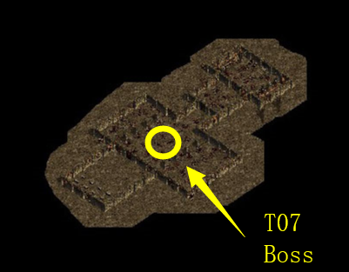

T08.侦查判决炼狱，并且将怪物消灭

Scout the Purgatory of Judgments.

被遣到位于”寒冰暗妖精镇”东南方的”判决炼狱”的侦察兵，似乎已经失踪了。

那里一定有什么不寻常的东西。

前往”判决炼狱”进行侦察，发现怪物后将怪物全部消灭!

It seems that communication with a scouting party dispatched to the Purgatory of Judgments was abruptly cut off. Purgatory of Judgments is located to the southeast of Cold Svalt Town.

Something might be happening three.

Scout the Purgatory of Judgments and destroy the monsters as soon as you find them!

●接取前提: 完成任务**07. 将冰冷遗迹的怪物消灭**。

●如何接取: 与“寒冰暗妖精镇”的指挥官亚力士对话。

●Boss位置: 判决炼狱 是非之室。

●任务流程: 接到任务后，出城往南走，来到“蒸汽森林”。蒸汽森林的深处就坐落着“判决炼狱”。一路杀穿就OK。交任务时会获得4,000 Gold。

●Pre-task:

●How to receive:

●Position of Boss:

●Task process:

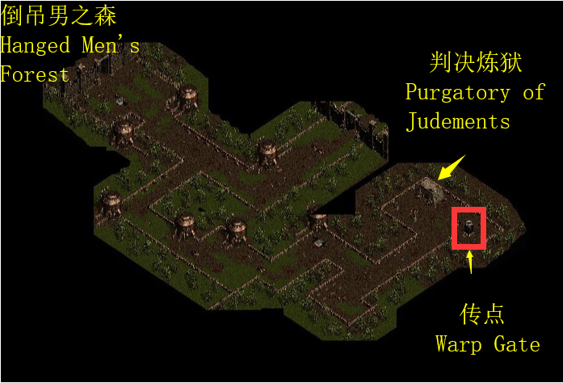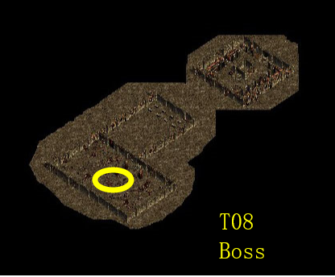

T09.侦查轮回遗迹，并且将怪物消灭

Scout the Remains of Reincarnation.

位于”寒冰暗妖精镇”西南方的”轮回之遗迹”里，也很可能有怪物正躲在里头蠢蠢欲动。

前往”轮回之遗迹”进行调查，发现怪物后，就将怪物全部消灭!

It is possible that monsters might start their activities at the Remains of Reincarnation, which is located to the southwest of Cold Svalt Town.

Go to the remains of reincarnation and scout the remains. Destroy the monsters as soon as you find them!

●接取前提: 完成任务**08.侦查判决炼狱,并且将怪物消灭**。

●如何接取: 与“寒冰暗妖精镇”的指挥官亚力士对话。

●Boss位置: 轮回遗迹 大厅。

●任务流程: 接到任务后，先去“蒸汽森林”，然后一直往西方走，来到“倒吊男之森”，森林的尽头就是“轮回遗迹”。遗迹内部的路较复杂。打败Boss后不要急着回城交任务，往南方探索，你会来到“树海”。这张地图里一共有两个传点，出遗迹往西走几步就能解锁其中一个传点。然后就可以回城交任务，你将会获得6,000 Gold。

●Pre-task:

●How to receive:

●Position of Boss:

●Task process:

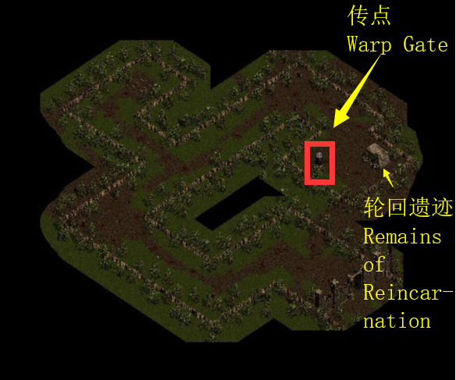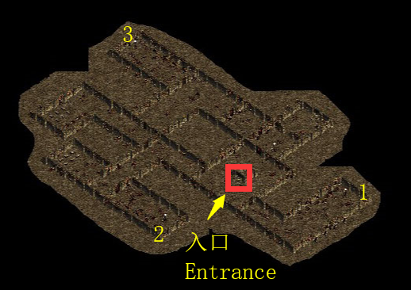

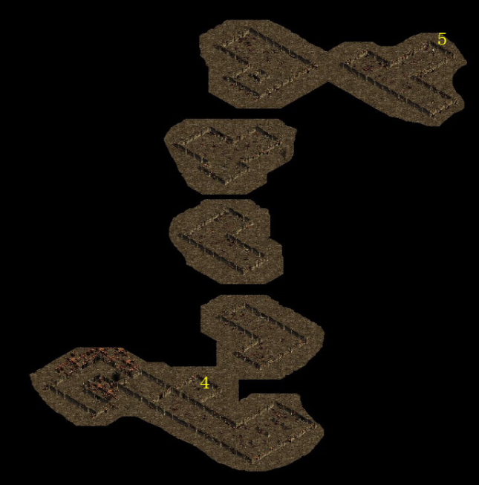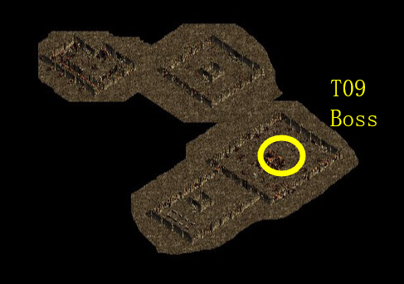

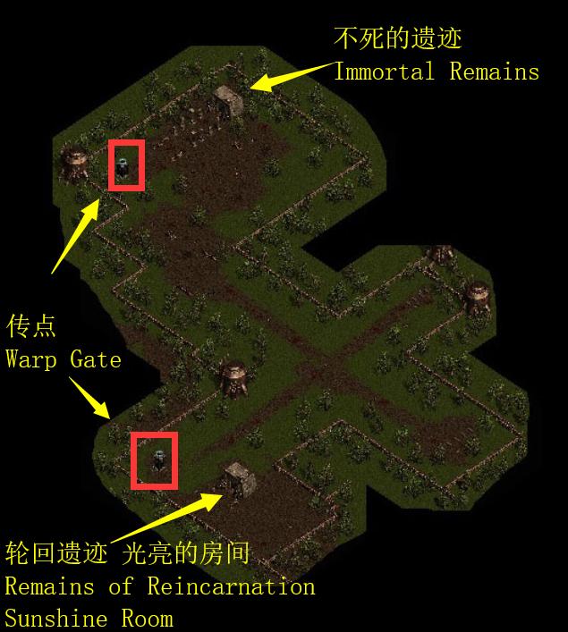

T10.侦查轮回遗迹周边延伸的土地

Scout the continuing land.

“轮回之遗迹”的内部开了一条通往别的土地的道路。由于地缘关系，该地很有可能已经成为怪物的据点。

前往与”轮回的遗迹”相通的土地进行调查。

A road to a different area extends out of the Remains of Reincarnation. Considering the location, it is likely that that area may be the monsters’ home.

Explore the land ahead of the Remains of Reincarnation.

●接取前提: 完成任务**09.侦查轮回遗迹,并且将怪物消灭**。

●如何接取: 与“寒冰暗妖精镇”的指挥官亚力士对话。

●Boss位置: 无。

●任务流程: 接到任务后返回“树海”，往西北方走，来到“不死的遗迹”。进入遗迹之后，会听到任务完成的提示音，回城交任务即可。

●Pre-task:

●How to receive:

●Position of Boss:

●Task process:

T11.侦查不死的遗迹，并且将怪物消灭

Scout the Immortal Remains.

在”寒冰暗妖精镇”附近活动的怪物，很有可能将”轮回之遗迹”前方的”不死的遗迹”当成了据点。

前往”不死的遗迹”进行侦察，发现敌人后，就将敌人消灭!

There is a strong likelihood that the monsters acting all over Cold Svalt Town hide out in the Immortal Remains, which is located ahead of the Remains of Reincarnation.

Go out to the Immortal Remains and scout the area. Destroy the monsters as soon as you find them!

●接取前提: 完成任务**10.侦查轮回遗迹周边延伸的土地**。

●如何接取: 与“寒冰暗妖精镇”的指挥官亚力士对话。

●Boss位置: 不死的遗迹 闷热的房间。

●任务流程: 杀穿不死的遗迹即可。地下一层多注意墙外的机关，地下二层只需要打败四个“洞窟怪”就可打开前往“不死的遗迹 闷热的房间”的门。

最后的Boss“石像鬼”血厚、移速快、伤害高，药记得要带够。任务完成你将得到10,000 Gold，同时第一话也完结。

●Pre-task:

●How to receive:

●Position of Boss:

●Task process:

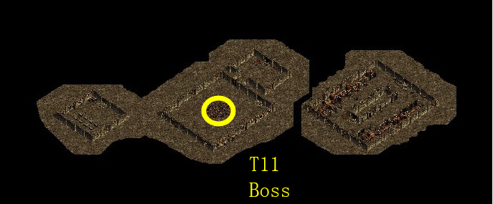

完成任务11后即可进入”试炼之塔”的1~5层，在“寒冰暗妖精镇”的北方。进入之前需要先和“寒冰暗妖精镇”的魔导师伊萨拉姆对话。

2·2 第二话-巨龙邪窟 EP2

接任务12之前你需要先到达“煤矿之镇 刚佛雷”。来到“边境之镇”出门往西走来到“商队”，之后往西南方向一直探索两个地图，就能来到“煤矿之镇 刚佛雷”。

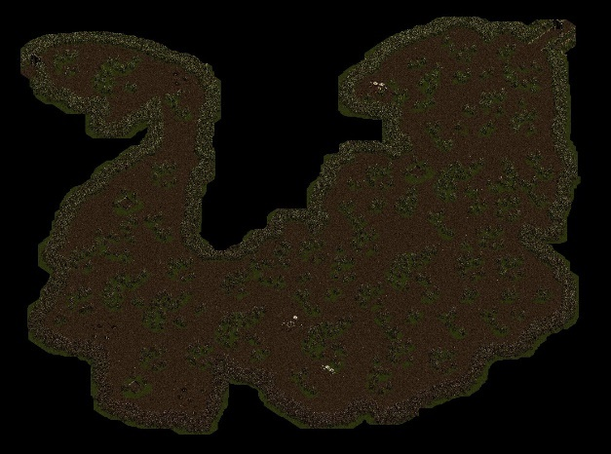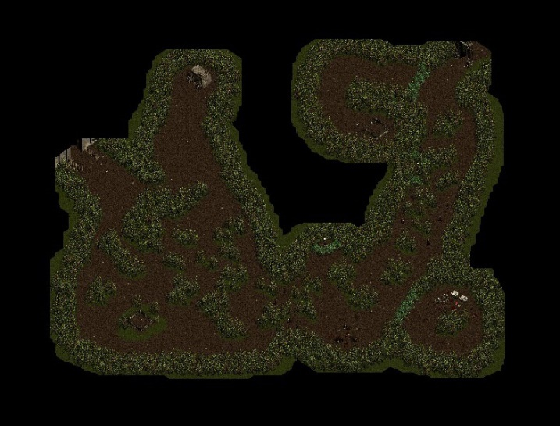

T12.消灭位于煤矿之镇东南方的盗贼团

Destroy thieves staying SE of Kanfore.

位于”煤矿之镇”东南方的盗贼团正对补给物资虎视眈眈。

将”煤矿之镇”东南方的盗贼团全部消灭!

A group of thieves to the southeast of the coal mine is aiming at the town’s supplies.

Find the group of thieves staying to the southeast of Kanfore.

●接取前提: 到达“煤矿之镇 刚佛雷”。

●如何接取: 与“煤矿之镇 刚佛雷”的指挥官凯利对话。

●Boss位置: 钩爪之森。

●任务流程:

接到任务后向西方走来到“四叶之森”，往西南方向走就是“钩爪之森”。打败三只绿字怪之后最东方的区域会解锁。打败里面的Boss即可完成任务。你将获得20,000 Gold。

●Pre-task:

●How to receive:

●Position of Boss:

●Task process:

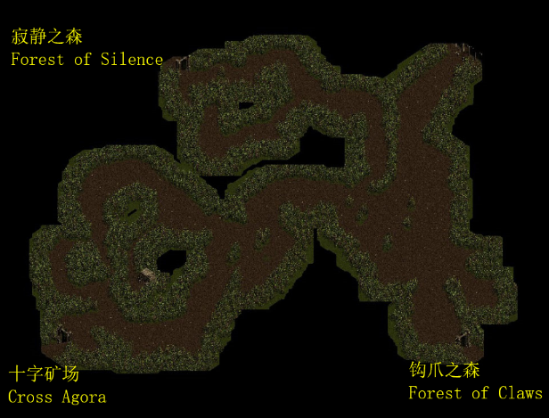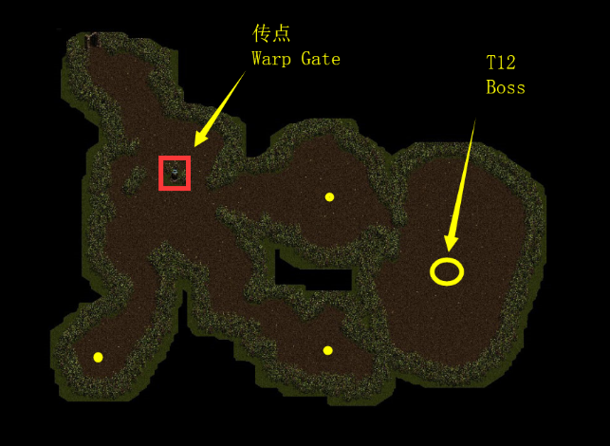

※可以再完成本任务之前先完成任务**19.★铲除寂静之森的恶魔蜘蛛**，以便享受免费治疗。

T13.前往调查优格诺斯坑道

Head for the Mining Tunnel of Yugunos.

调查作战用的”优格诺斯坑道”。

坑道位于”精灵之村”西方的”龙之道”里。

Investigate the mining tunnel of Yugunos.

The mining tunnel is by Dragon Road, far west of the Village of Elves.

●接取前提: 完成任务**12.消灭位于煤矿之镇东南方的盗贼团**。

●如何接取: 与“煤矿之镇 刚佛雷”的指挥官凯利对话。

●Boss位置: 无。

●任务流程: 完成任务14到任务18后此任务即可交本任务。任务完成时可获得40,000 Gold。

接到此任务请到“四叶之森”的南方“十字矿场”，往南走遇到NPC邦斯，与他对话后即可回城接任务**14.晋见魔导师吉尔修塔德**。

●Pre-task:

●How to receive:

●Position of Boss:

●Task process:

T14.晋见魔导师吉尔修塔德

Meet with the Wizard Kirushutat.

想进入”精灵之村”，必须先见到对封印设施相当了解的魔导师吉尔修塔德，然后请他说服”精灵之村”的居民。

在”十字广场”东方的”英灵之森”深处，有一个“魔导师之塔”，前往此处晋见魔导师吉尔修塔德!

In order to enter the Village of Elves, you have to see the Wizard Kirushutat who is familiar with the Seal Facilities and ask him to persuade the elves.

Go to the Tower of the Wizard, which is in the inner part if the Forest of Spirits, after going to the east of Cross Agora. Meet with the Wizard Kirushutat.

●接取前提: 与“十字矿场”的邦斯对话。

●如何接取: 与“煤矿之镇 刚佛雷”的指挥官凯利对话。

●Boss位置: 无。

●任务流程: 接到任务后，前往“十字矿场”的东方“英灵之森”。西南的角落就是“魔导师之塔”。在10F可以见到吉尔修塔德。任务完成。

●Pre-task:

●How to receive:

●Position of Boss:

●Task process:

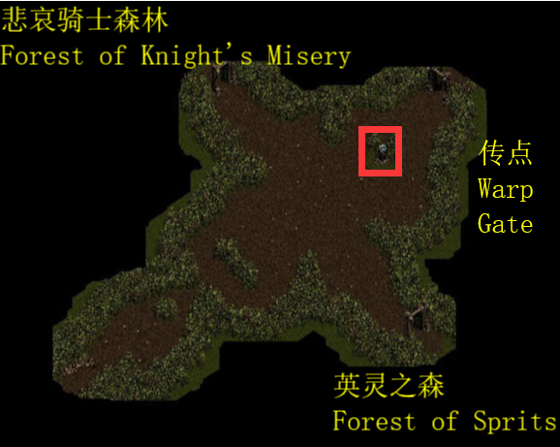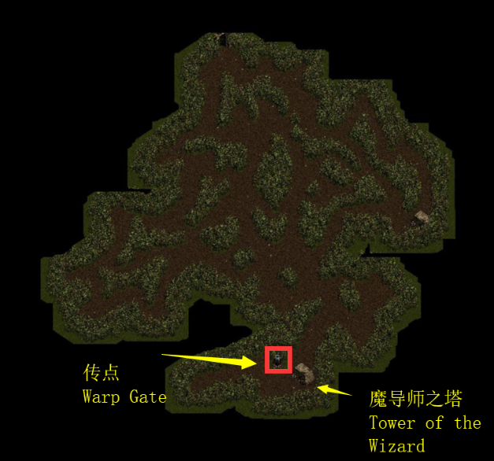

T15.取回封印的水晶

Take back the Seal Crystal.

封印设施的钥匙”水晶”被盗贼团偷走了。

“盗贼的碉堡”位于”十字广场”西边的“悲哀骑士森林”里。

从盗贼团的手杖取回水晶!

A group of thieves stole a crystal that is a key for the Seal Facilities.

The Fort of Thieves is located in the Forest of Knight’s Misery, which is to the west of Cross Agora.

Take back the crystal from the group of thieves!

●接取前提: 完成任务**14.晋见魔导师吉尔修塔德**。

●如何接取: 与“魔导师之塔”的吉尔修塔德对话。

●Boss位置: 盗贼的碉堡。

●任务流程: 接到任务后，请去十字矿场的西方，到达“悲哀骑士森林”。在地图的西方有NPC卡达洛。用2,000 Gold获得情报”还有另一条路通向碉堡”。之后在地图的西南方可以看到一个传送阵。进入传送阵，来到”盗贼的碉堡内部通路”，路过的第一个门里有三个机关，开最左面的就好。之后回遇到两个按钮，只需要摁两边的。走到尽头击败Boss即可掉落任务物品”封印的水晶”，带着他就可以回去交任务，之后就能进入“精灵之村 法南”了。

●Pre-task:

●How to receive:

●Position of Boss:

●Task process:

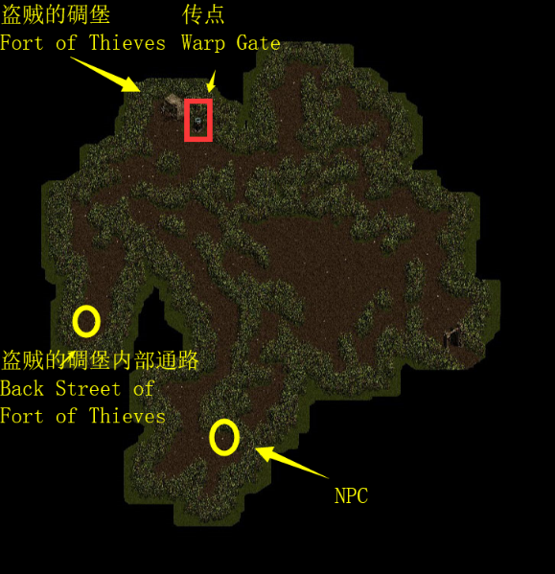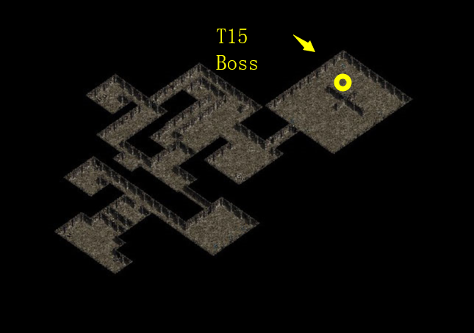

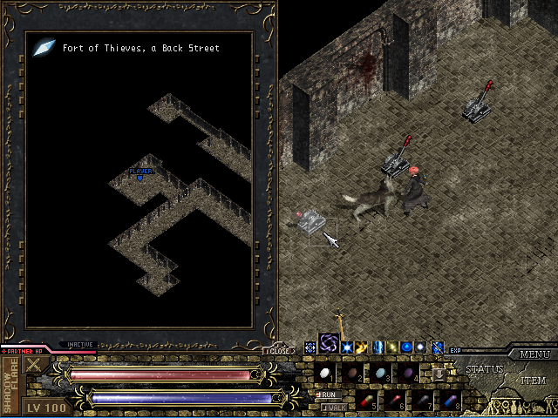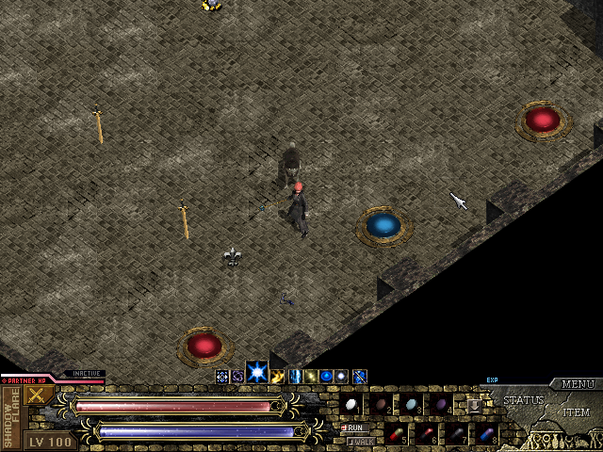

T16.夺回防护控制设施

Retake the security & control facility.

封印设施的防护控制室落入魔物的手中了。

从”优格诺斯坑道”南边的地下道潜入，将防护控制室夺回来!

Demons are occupying the security and control room of the Seal Facilities.

Get to the security and control room from an underground passage, which is to the south of the mining tunnel of Yugunos, and recapture it.

●接取前提: 到达“优格诺斯坑道 地下二层”并触发剧情。

●如何接取: 与“奇拉鲁”对话。

●Boss位置: 地下道 地下二楼。

●任务流程: 在“优格诺斯坑道”的入口往西南走，来到“地下道”，打败里面的Boss即完成任务。完成任务后可以进入“优格诺斯坑道 地下三层”。

●Pre-task:

●How to receive:

●Position of Boss:

●Task process:

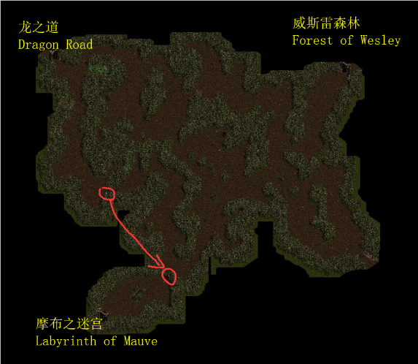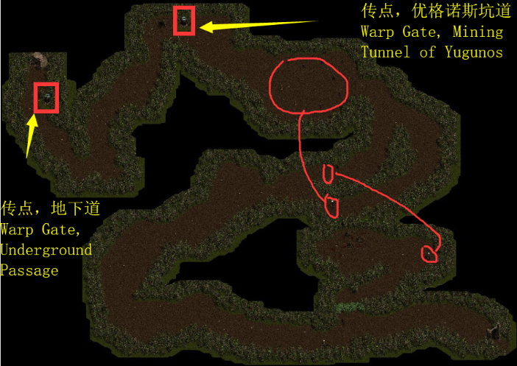

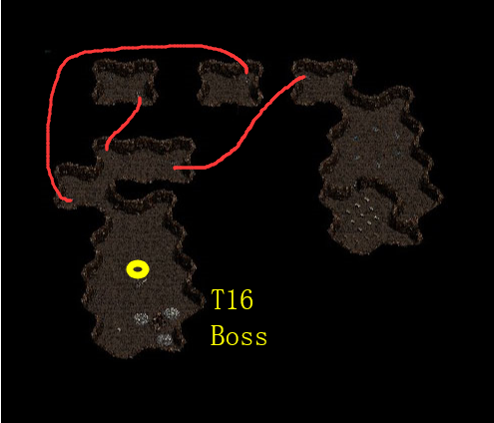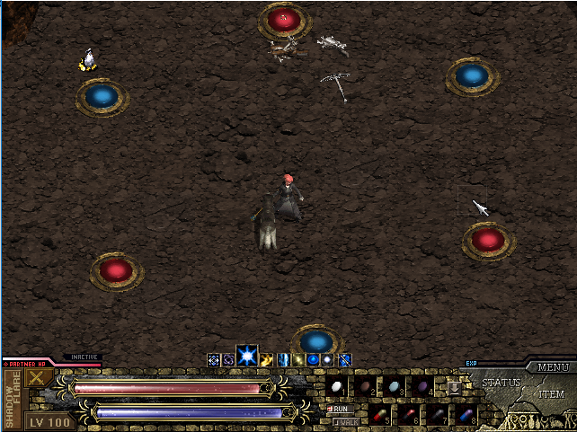

T17.前往电源碉堡，确保电源供应

Recapture the power supply facility.

越过精灵之村遥远南方的”摩布之迷宫”，有一个“封印之电源设施”，里面的“电源碉堡”被魔物占领了。

将“电源碉堡”夺回!

Demons took the power supply facility which is beyond Mouve’s Labyrinth far south of the Village of Elves.

Recapture the power supply facility.

●接取前提: 完成任务**16.夺回防护控制设施**，到达“优格诺斯坑道 地下四层”尽头触发剧情。

●如何接取: 与“奇拉鲁”和“莱伊特鲁”对话。

●Boss位置: “电源碉堡”地图西南角。

●任务流程: 接到任务后去“蝶之丘”的西方“摩布之迷宫”，走到尽头是“电源设备周边”。打开三处机关就可进入“电源碉堡”。打败Boss就可交任务，并且可以进入“优格诺斯坑道 地下五层”。任务完成会获得50,000 Gold。

“电源设备周边”最南边的机关只需要读上面的魔法球;最北边的机关只需要读右边的魔法球。(如果读错按钮，南边机关的出口会被封死一分钟并且出现大批怪物，北边的箭塔会持续射击一分钟。)

●Pre-task:

●How to receive:

●Position of Boss:

●Task process:

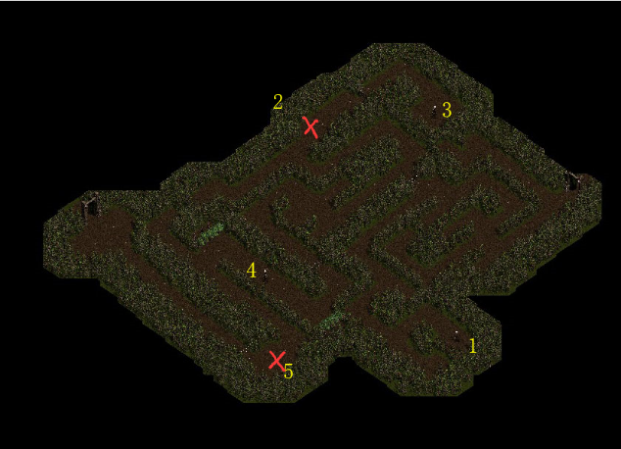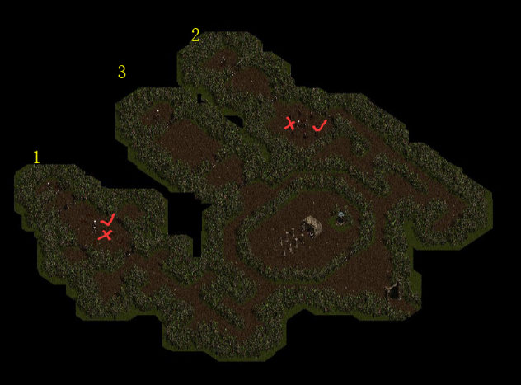

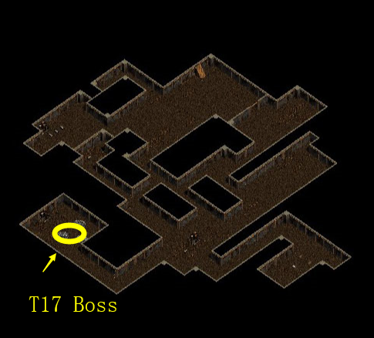

T18.打倒巨龙

Defeat the Dragons!

“优格诺斯坑道”最底层的龙醒过来了。

请将龙打倒!!

The Dragons on the lowest level of the mining tunnel of Yufunos woke up.

Defeat the Dragons!

●接取前提: 完成任务**17. 前往电源碉堡,确保电源供应**。

●如何接取: 与“莱伊特鲁”对话。

●Boss位置: 优格诺斯坑道 地下五层。

●任务流程: 干就完了。

完成任务后你将获得50,000 Gold。另外不要忘了去“煤矿之镇 刚佛雷”的指挥官凯利交任务13，之后就可以进入第三话了。

●Pre-task:

●How to receive:

●Position of Boss:

●Task process:

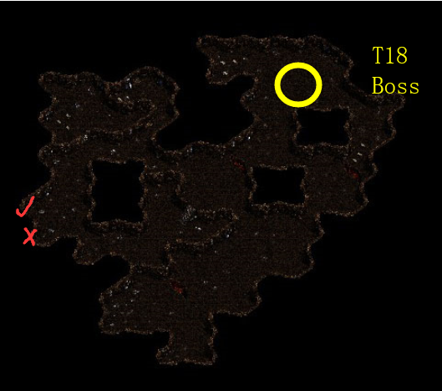

完成任务18后即可进入试炼之塔的6~12层，大仓库在12层，Ⅲ~Ⅹ页的解锁方法请见“大仓库获取方法”。

另外完成任务18后你可以去“魔导师之塔 10F”找魔导师吉尔修塔德领取10000Gold。

T19.★铲除寂静之森的恶魔蜘蛛

Kill the tarantulas.

“寂静之森”被恶魔蜘蛛所占据了。

将恶魔蜘蛛消灭!

Giant Spiders built nests in the Forest of Silence.

Exterminate them.

●接取前提: 与“煤矿之镇 刚佛雷”的所有NPC反复对话。

●如何接取: 与“寂静之森”的邦斯对话

●Boss位置: 寂静之森的西北角。

●任务流程: 在城镇内与所有NPC反复对话直到尤塔说”寂静之森在城镇的西南方…”就可以去“寂静之森”接任务了。打败boss后任务完成，并且可以享受“煤矿之镇 刚佛雷”的免费治疗。

●Pre-task:

●How to receive:

●Position of Boss:

●Task process:

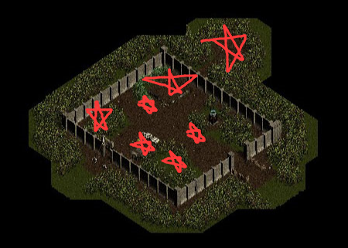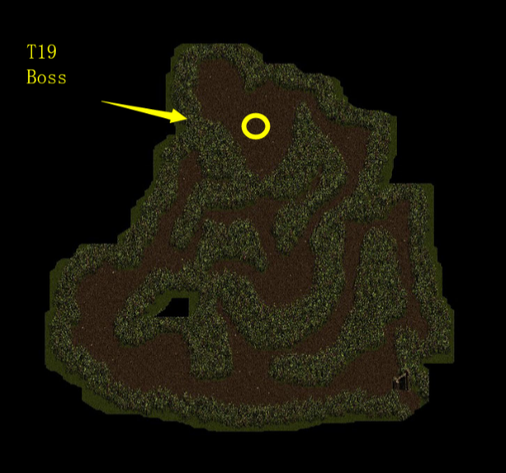

※如果你在与邦斯接任务聊天的过程中死亡，将会触发bug，这个存档将再也不能以正常方法接得这个任务。

T20.★寻找德巴里欧隐藏非法证据的洞窟

Search Devalio's Hidden Warehouse.

“蝶之丘”西北方有一座“威斯雷森林”，森林深处有一个德巴里欧不为人知的隐密洞窟，前往此处并取得德巴里欧交易非法的证据!

Go to Devalto’s Hidden Warehouse and collect evidence of an illegal deal! The warehouse is at the far end of the forest of Wesley passing northwest of Butterfly Hill.

●接取前提: 与“精灵之村 法南”的NPC反复对话。

●如何接取: 与“精灵之村 法南”的罗顿对话。

●Boss位置: 威斯雷洞窟西北角。

●任务流程: 接到任务后去“蝶之丘”，往北走到“威斯雷森林”，地图的西北角是“威斯雷洞窟”。打败Boss后获得掉落物“非法的证据”。带着它就可以交任务了。

在任务过程中以及结束后你一共可以获得90,000 Gold。

●Pre-task:

●How to receive:

●Position of Boss:

●Task process:

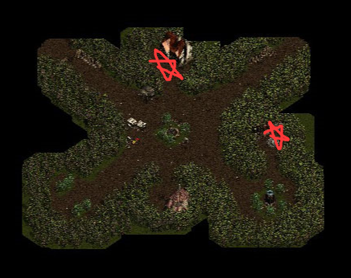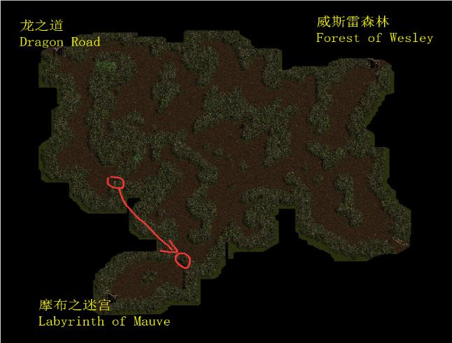

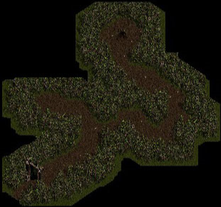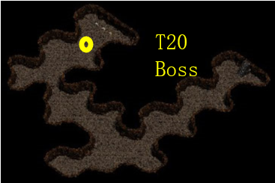

2·3 第三话-主教奇谋 EP3

接任务21之前你需要先和“精灵之村 法南”的莱伊特鲁对话，解锁传点“优格诺斯南方军营”。

T21.消灭优格诺斯南方军营附近的余党

Sweep vicinity of S. Camp of Yugunos.

因奇袭作战而瓦解的魔物部队余党聚集在“安德鲁雪镇”镇东北方的“德多隆山麓”。

将敌人的余党消灭。

The survivors of a unit of Demons that had been defeated by a surprise attack are gathering at the foot of Mt.Tedoron passing through the north of East Antalusia.

Clean up the remaining unit of demons!

●接取前提: 到达“优格诺斯南方军营”。

●如何接取: 与指挥官吉尔对话。

●Boss位置: 德多隆山麓

●任务流程: 接到任务后出城来到“安德鲁雪镇东方”，再往北走来到“德多隆山麓”。打败三只绿字怪之后最里面的区域会打开。打败Boss即可回城交任务。你会获得当前等级升级所需的50%经验值。

●Pre-task:

●How to receive:

●Position of Boss:

●Task process:

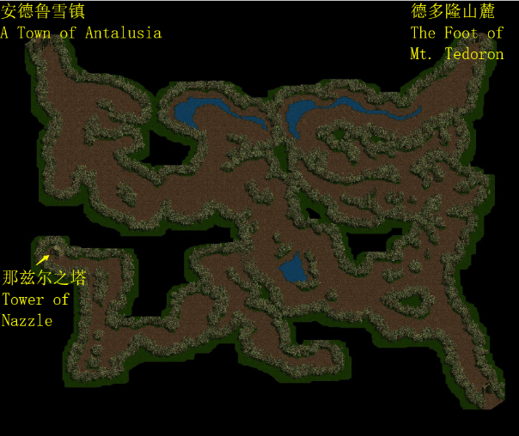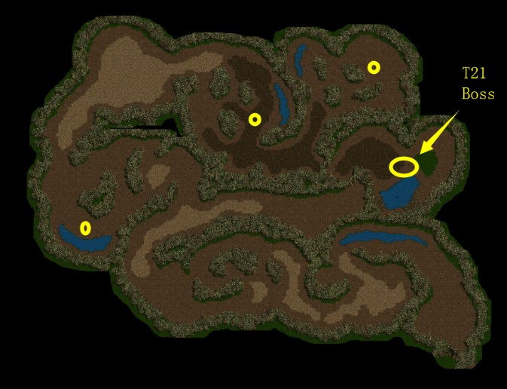

※交任务时会奖励当前等级升级所需的50%经验值的有T21,T 22, (T23), T25, T29, T34, T35, T36, T37, T38, T39, T40, T41, T42, T44, T45, T46, T47, T48。

T22.取回神圣遗物"神圣之羽毛"

Get the sacred relic, Sacred Wing.

诺伊尔教信仰的对象“白之天使亚尔提西亚”的神圣遗物“神圣之羽毛”不知道被谁夺走了。

取回“神圣之羽毛”!

盗贼似乎往优格诺斯南方军营的西南方逃窜了。

Sacred Wing, the sacred relic of the White Angel Altecia, has been stolen.

Take back the Sacred Wing!

Robbers seem to run to the southwest of the Yugunos South Camp.

●接取前提: 完成任务**21. 消灭优格诺斯南方军营附近的余党**。

●如何接取: 与摩里司对话。

●Boss位置: 那兹尔之塔 5楼。

●任务流程: 接到任务后前往“那兹尔之塔”。发现不让进去之后回城与摩里司对话。之后到“安德鲁雪镇东方”，一直往东走到达“安德鲁雪镇”。与主教贝里尼对话之后就可进塔了。注意塔内无法使用回城技能。一路闯到底打败Boss即可掉落”神圣之羽毛”。带着它回“安德鲁雪镇”向主教贝里尼交任务就可以了。完成任务会获得50%经验并获得大仓库Ⅲ的使用权。

●Pre-task:

●How to receive:

●Position of Boss:

●Task process:

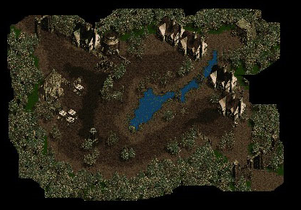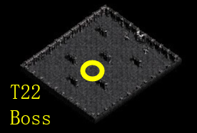

※你可以在“安德鲁雪镇”以及后面的一些城镇买到“属性药”。有关属性药的疑问请见**属性药相关**。

T23.取回神圣遗物"天使之发"

Get the sacred relic, Angel's Hair.

发现白之天使亚尔提西亚的神圣遗物“天使之发”后，安德鲁雪镇教会的地下洞窟就被占领了。

将“天使之发”取回!

Immediately after finding Angel’s Hair, the sacred relics of White Angel Altecia, the underground cave of a church in Antalusia was occupied.

Take back the Angel’s Hair.

●接取前提: 完成任务**22.取回神圣遗物"神圣之羽毛"**。

●如何接取: 与“安德鲁雪镇”的主教贝里尼对话。

●Boss位置: 教会底下洞窟。

●任务流程: 洞窟的位置就在主教贝里尼房子的北方。进到里面打倒Boss就会掉落“天使之发”。带着它交任务就可以了。完成任务时你可以从以下选项中任选一项。1.学习”地狱火”; 2.学习“冰风暴”; 3.学习“治疗术”; 4.学习“大地之枪”; 5.学习“音速剑”; 6.获得50%经验值。

●Pre-task:

●How to receive:

●Position of Boss:

●Task process:

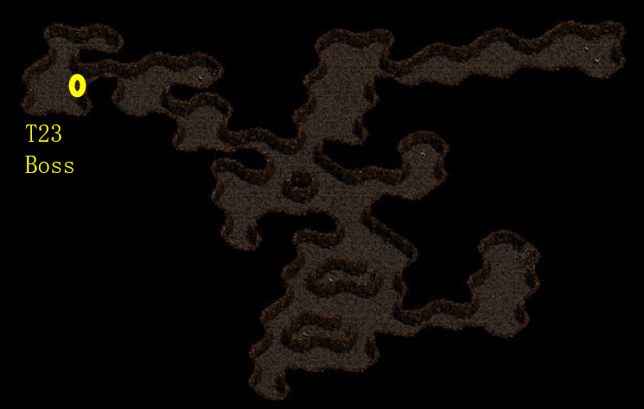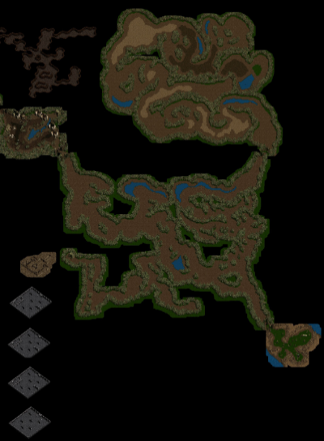

T24.将贝里尼主教的报告书送达

Deliver the Bishop Berini's report.

从安德鲁雪镇的贝里尼主教那里取得了报告。

将报告交给罗斯曼兹镇枢机卿帕西巴尔。

从安德鲁雪镇往西走，越过刚格斯顿瓦尔多后，再往西走就能到达罗斯曼兹镇。

I’ve received a report written by Bishop Berini in the Village of Antalusia.

Deliver it to Cardinal Barshival in the Town of Losmans.

To reach the Town of Losmans, pass through the west of Antalusia and Gungustonwald, then head for the west.

●接取前提: 完成任务**23.取回神圣遗物"天使之发"**。

●如何接取: 与“安德鲁雪镇”的主教贝里尼对话。

●Boss位置: 无。

●任务流程: 接到任务后向西走出城来到“安德鲁雪镇西方”，再往西走来到“刚格司顿瓦尔多”，还往西走就是“罗斯曼兹镇东方”。继续往西走，与看门人艾兰对话之后回城与主教贝里尼对话。主教会让你找克隆霍姆。你可以从克雷霍姆处接到任务**25.镇压鼓动之遗迹**与任务**26.镇压配管设施**。完成这两个任务就可以进入“罗斯曼兹镇”。找“罗斯曼兹镇”帕西巴尔对话就可以完成本任务。初次找帕西巴尔对话会获得50,000 Gold。

地图“刚格斯顿瓦尔多”的中心部分有果实”木通子”，可以在第三话结束后用来换取“皇后卡”。关于其他卡片，请见**卡片的收集方法**。

●Pre-task:

●How to receive:

●Position of Boss:

●Task process:

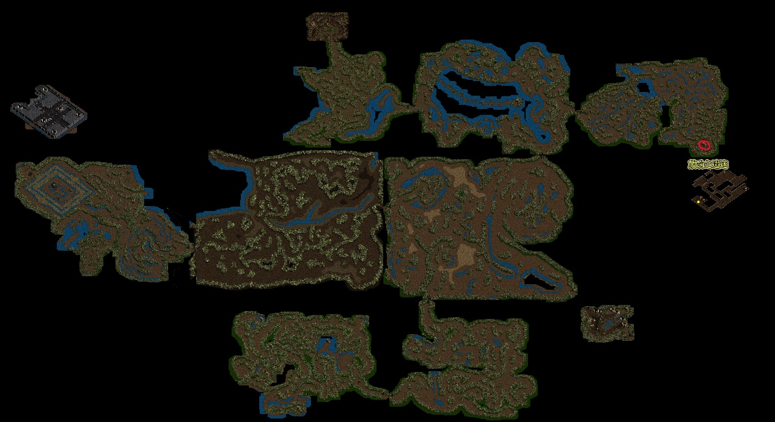

T25.镇压鼓动之遗迹

Explore the Remains of Heartbeat.

为了确保修理罗斯曼兹镇城墙所需的能源，必须攻下“鼓动之遗迹”。

从安德鲁雪镇往西北方走，到迪雅罗赛平原再往东就抵达龙脉之荒野，“鼓动之遗迹”位于此处。

Check out the Remains of Heartbeat in order to secure energy for repairing a castle wall in the Town of Losmans.

The remains are in the Wilds of Ryumyaku passing through the north of West Antalusia. Go east of the Plain of Dialose.

●接取前提: 接到任务**24.将贝里尼主教的报告书送达**后，与“罗斯曼兹镇东方”的看门人艾兰对话。

●如何接取: 与“安德鲁雪镇”的克隆霍姆对话。

●Boss位置: 鼓动之遗迹。

●任务流程: 接到任务后前往“安德鲁雪镇西方”，往北走来到“迪雅罗赛平原”。此地图设有传点。走地图东方的门来到“龙脉之荒野”，地图的东南角就是“鼓动之遗迹”。打败里面的Boss任务即完成。任务完成后你获得50%经验。

●Pre-task:

●How to receive:

●Position of Boss:

●Task process:

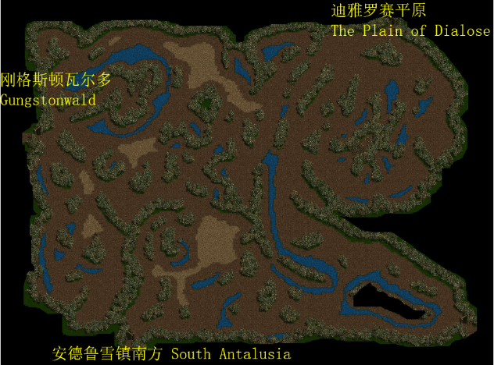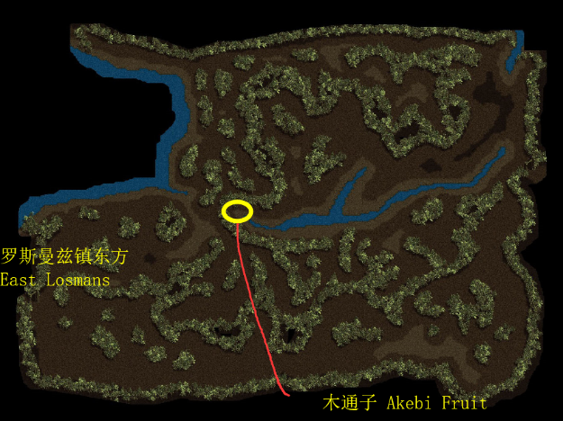

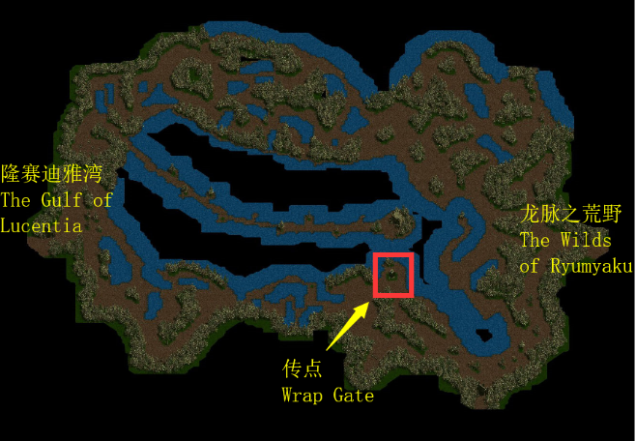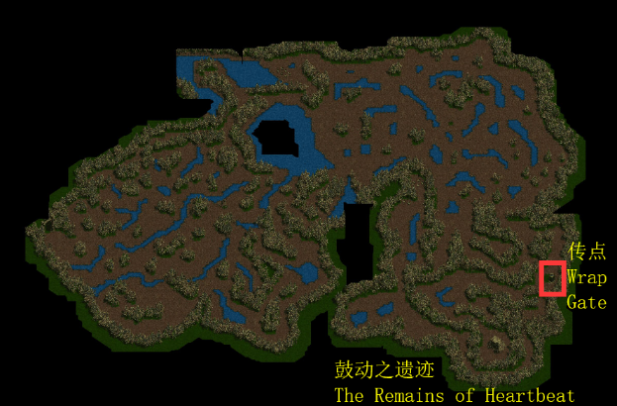

T26.镇压配管设施

Examine the plumbing.

将修理罗斯曼兹镇城墙所需的能源输送到罗斯曼兹镇的配管设施被魔物占据了。

攻下配管设施!

从安德鲁雪镇的西边朝北走，可以到达迪雅罗赛平原，再往西走就能到达隆赛迪雅湾，也就是卡拉得镇的正南方，配管设施就在此处。

Demons seem to be occupying the plumbing facility that is used to send energy to Losmans for the repair of a castle wall.

Control the plumbing.

The plumbing facility is located along the Gulf of Lucentia when you go through West Antalusia to the west of the Plain of Dialose. It is located south of the town of Calado.

●接取前提: 完成任务**25.镇压鼓动之遗迹**。

●如何接取: 与“安德鲁雪镇”的克隆霍姆对话。

●Boss位置: 隆赛迪雅湾。

●任务流程: 接到任务后返回“迪雅罗赛平原”，向西走即可来到“隆赛迪雅湾”。Boss位于地图南方。此地图一直往北走可以来到”卡拉得镇”。任务完成后可获得50,000 Gold。

●Pre-task:

●How to receive:

●Position of Boss:

●Task process:

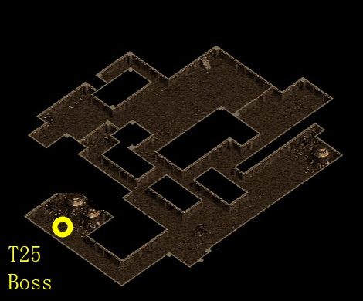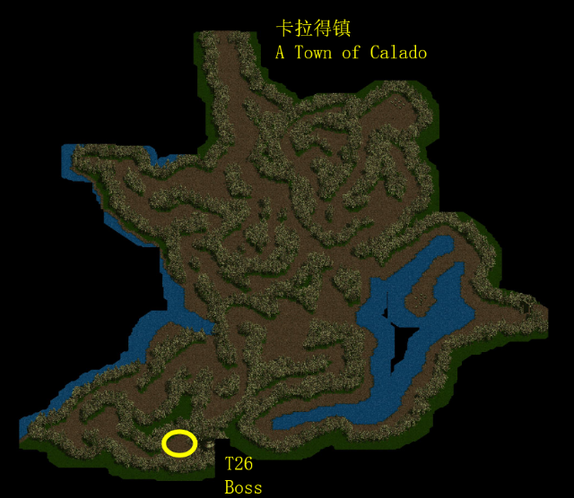

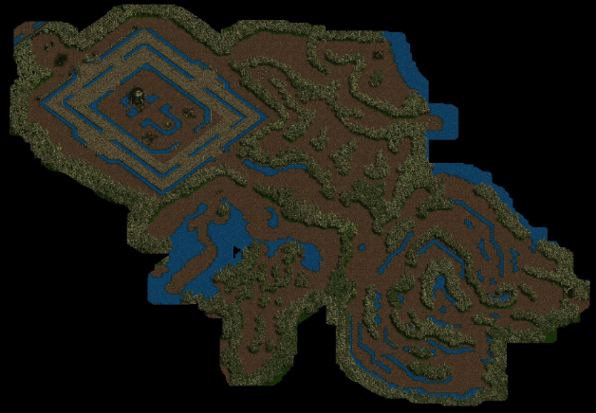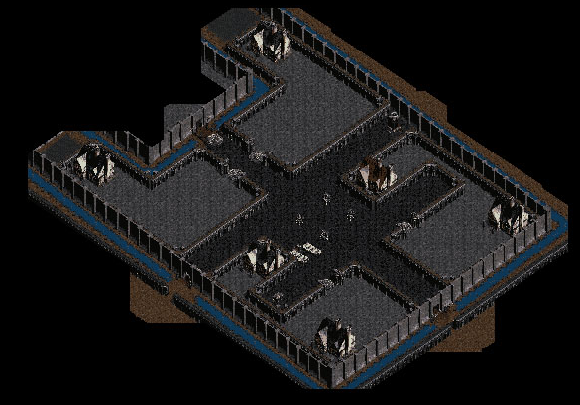

※地图“罗斯曼兹镇东方”以及后面的“梅赛拉尔德古坟”两张图中均有通过正常渠道无法进入的区域。可以通过内存修改器修改位置坐标到达。两个区域内没有什么特别的东西。除此之外“边境之镇周边”也有不能进入的区域，猜测可能是当初制作组的废案。

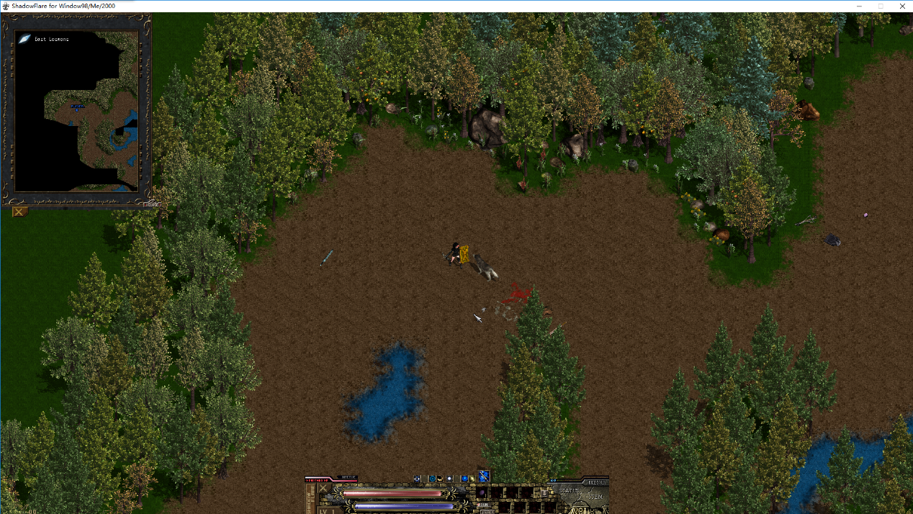

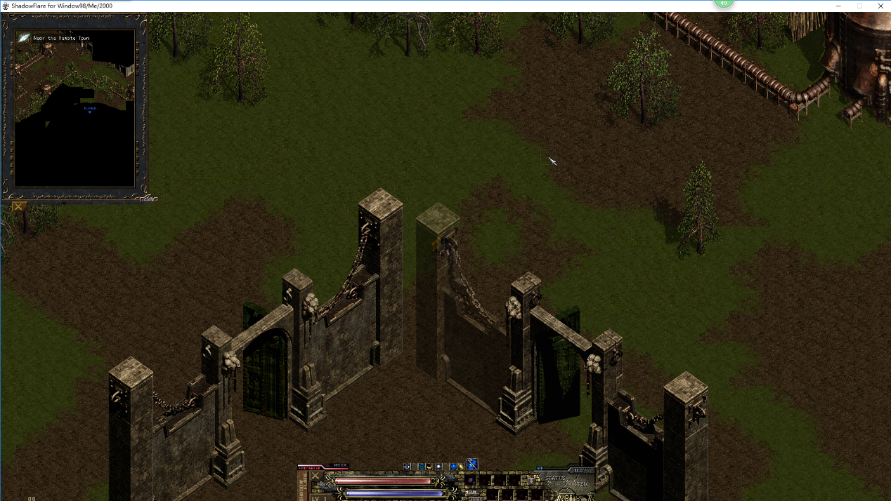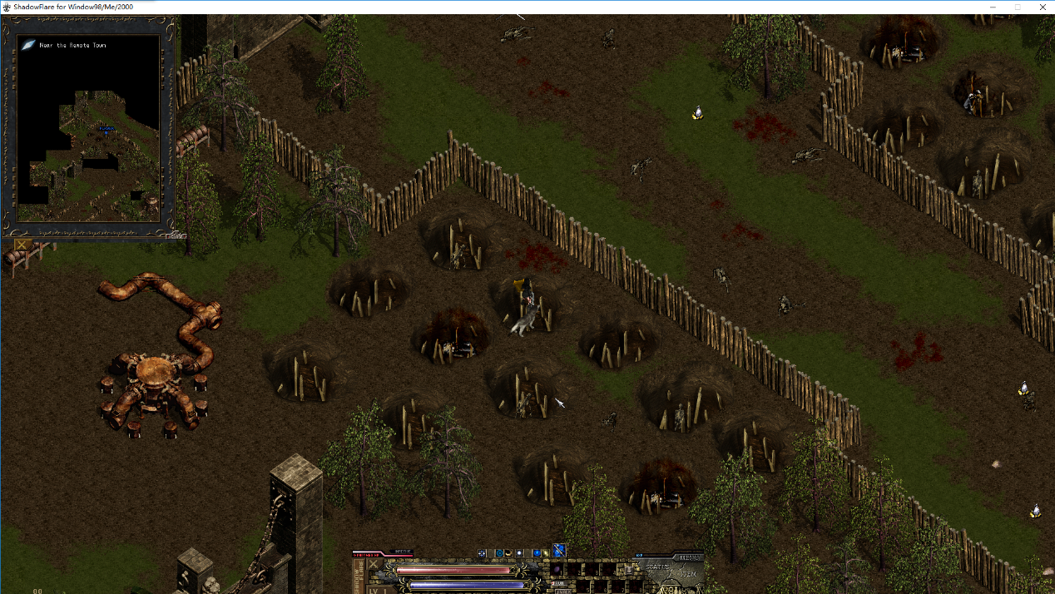

T27.找出精灵战士队全灭的真相

Truth behind death of the Elf Rangers.

精灵战士队的精锐部队全部都被消灭了。

找出事情的真相!

An elite unit of Elf Rangers has been destroyed.

Find out what happened!

●接取前提: 无。

●如何接取: 与“罗斯曼兹镇”的帕西巴尔对话。

●Boss位置: 无。

●任务流程: 完成任务28到任务33即可自动完成此任务。

●Pre-task:

●How to receive:

●Position of Boss:

●Task process:

※你的等级需要达到40级之后才能在“罗斯曼兹镇”的克拉斯处转职。

T28.晋见圣骑士莱刚

Meet with Saint Knight Licarn.

居住在罗斯曼兹镇南方的莱刚之塔中的圣骑士莱刚，或许握有重要的情报。

和他见面，并取得情报!

Saint Knight Licarn who is in the Tower of Licarn, south of Losmans, might have information.

Let’s see him and listen to his story.

●接取前提: 接到任务**27.找出精灵战士队全灭的真相**。

●如何接取: 与“罗斯曼兹镇”的利姆尼亚斯对话。

●Boss位置: 无。

●任务流程: 接到任务后从南门出城。在地图的东南方矗立着“莱刚之塔”。(路上多注意可以穿过的树林。)与NPC莱刚对话后任务完成。

●Pre-task:

●How to receive:

●Position of Boss:

●Task process:

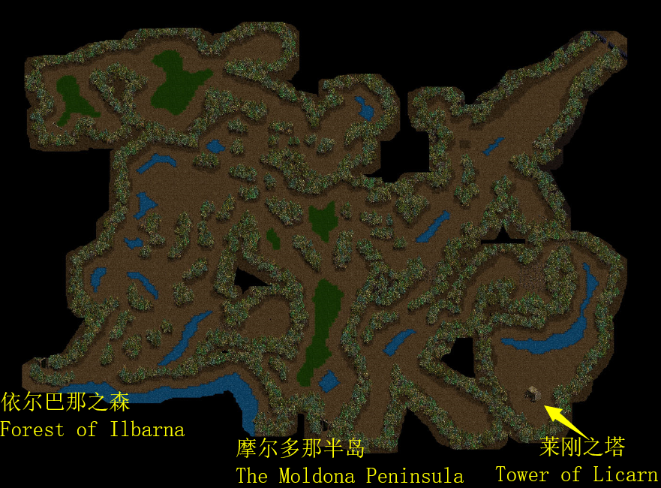

T29.冲破莱刚之塔

Break through the Tower of Licarn.

莱刚之塔被人从外面控制住了。只要将所有楼层全部攻下来，就能解除被控制的状态。

将莱刚之塔的所有楼层全部攻下来!

Someone has control of the Tower of Licarn. It is possible to take back control of the tower by scouring it from the top to the bottom floor.

Gain control of the entire Tower off Licarn.

●接取前提: 完成任务**28.晋见圣骑士莱刚**。

●如何接取: 与“莱刚之塔”的莱刚对话。

●Boss位置: 无Boss。

●任务流程: 接到任务后 从传送阵下楼 清理掉所有怪物，然后返回莱刚出对话，任务结束。任务完成后你获得50%经验。

●Pre-task:

●How to receive:

●Position of Boss:

●Task process:

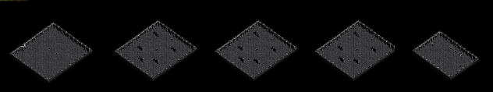

T30.取回神圣遗物"天使之指甲"

Get the sacred relic, Angel's Nail.

白衣天使亚尔提西亚的神圣遗物“天使之指甲”似乎在龙之洞窟里。虽然龙依然在沉眠之中，不过依然要小心!

取得神圣遗物“天使之指甲”!

龙之洞窟位于罗斯曼兹镇西南方的依尔巴那之森里。

It seems that sacred relic of White Angel Altecia, Angel’s Nail, is in the Dragon Cave. Although the dragon is dormant, get it carefully.

Get the sacred relic Angel’s Nail!

The Dragon Cave is in the Forest of Ilbarna passing through the west of South Losmans.

●接取前提: 完成任务**29.冲破莱刚之塔**。

●如何接取: 与“罗斯曼兹镇”的帕西巴尔对话。

●Boss位置: 龙之洞窟。

●任务流程: 接到任务之后，前往位于“罗斯曼兹镇南方”的“依尔巴那之森”。南边的角落藏着“龙之洞窟”。入口旁边有传点。进入洞穴后你将无法使用回城技能。地图中央有一个白色的箱子，每点击一次都会刷出一只龙。总共会刷出三只龙，将他们全部打败之后白色的箱子就会自动打开。捡起“天使之指甲”，就可以找帕西巴尔交任务了。你会获得50,000 Gold。

●Pre-task:

●How to receive:

●Position of Boss:

●Task process:

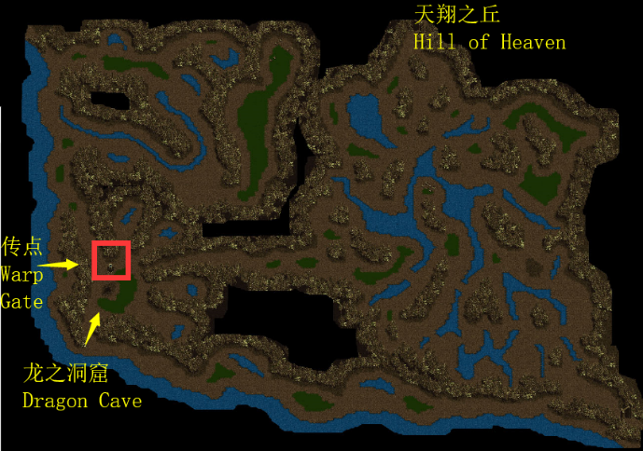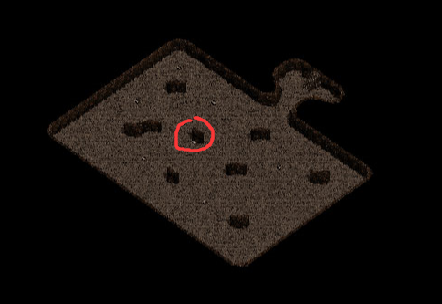

T31.调查远古之遗迹

Research the Ancient Ruins.

大主教贾尔格似乎在远古之遗迹里进行某种研究。

前往远古之遗迹进行调查!

远古遗迹在依尔巴那之森北边的天翔之丘里。

Archbishop Jurg seems to be researching something at the Ancient Ruins.

Find the Ancient Ruins.

The ruins are located on the Hill of Heaven passing through the Forest of Ilbarna to the north.

●接取前提: 完成任务**30.取回神圣遗物"天使之指甲"**，与“罗斯曼兹镇”的渥雷司对话。

●如何接取: 与“罗斯曼兹镇”的帕西巴尔对话。

●Boss位置: 远古之遗迹 地下二楼。

●任务流程: 接到任务后返回“依尔巴那之森”，像地图的西北走来到“天翔之丘”。地图的中心位置有传点，传点右下方就是“远古之遗迹”。注意遗迹内部无法使用回城技能。打开一层的三个机关即可来到二层，打败Boss即可回去交任务。

●Pre-task:

●How to receive:

●Position of Boss:

●Task process:

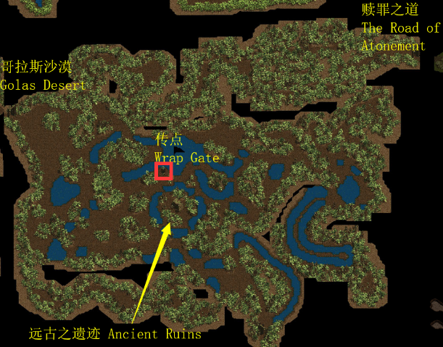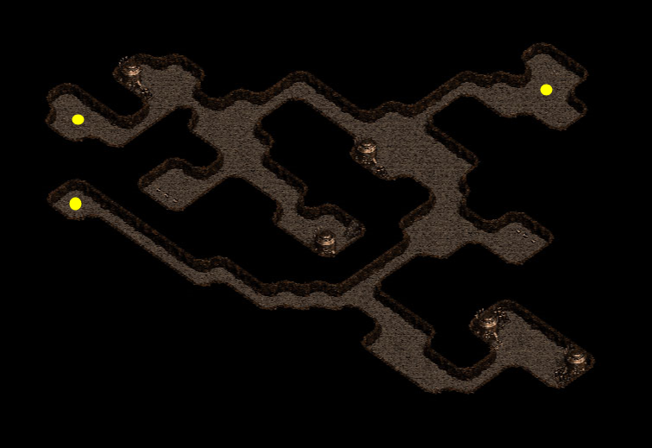

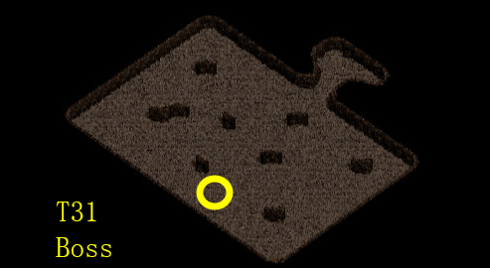

T32.取得解毒剂

Get an antidote.

枢机卿帕西巴尔被人下毒了。

前往“矮人之村 彭赛”取得解毒剂!

除了罗斯曼兹镇往南走，就能抵达摩尔多那半岛，再往东走就是“矮人之村 彭赛”了。

Somebody poisoned Cardinal Barshival!

Get an antidote at Ponse, the Village of Dwarves!

Ponse, the Village of Dwarves is located to the east of the Moldona Peninsula passing across South Losmans to the south.

●接取前提: 完成任务**31.调查远古之遗迹**。

●如何接取: 与“罗斯曼兹镇”的帕西巴尔对话。

●Boss位置: 无

●任务流程: 接到任务后前往“罗斯曼兹镇南方”南方的“摩尔多那半岛”。此地图一直往右走会来到“矮人之村 彭赛”; 地图的西南角是“波尼诺洞窟”。在洞窟里捡一个“波尼诺的果实”之后找“矮人之村 彭赛”的多伦加对话就可以拿到解毒剂。回“罗斯曼兹镇”找帕西巴尔即可完成任务。你会得到60,000 Gold。

●Pre-task:

●How to receive:

●Position of Boss:

●Task process:

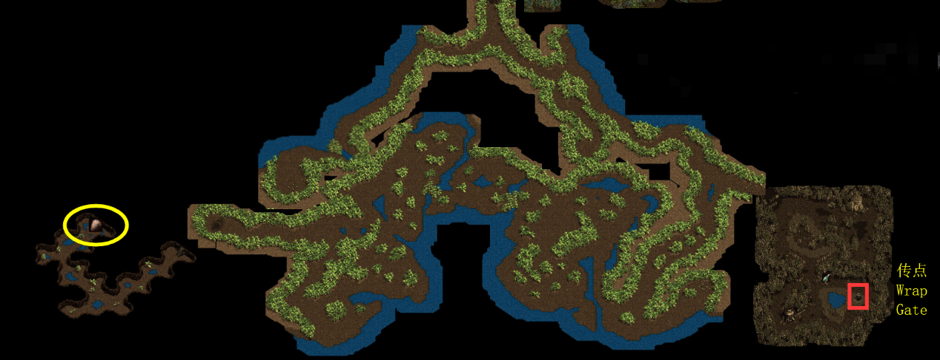

T33.讨伐贾尔格

Punitive expedition against Jurg.

一切幕后的黑手贾尔格大主教，在阿尔提利亚的死者之遗迹建造了一个根据地。

可以穿过位于天翔之丘东方、断罪之道北方的圣女赛娜之祠堂，到达阿尔提利亚。

讨伐贾尔格!

It turns out that Archbishop Jurg controls everything from behind. He seems to shut himself in at the Remains of the Dead in Alteria.

You can reach Alteria from Sena’s Small Shrine which is located to the north of Road of Conviction, the east part of the Hill of Heaven.

Stop Jurg!

●接取前提: 完成任务**32.取得解毒剂**。

●如何接取: 与“罗斯曼兹镇”的帕西巴尔对话。

●Boss位置: 死者之遗迹 中央房间。

●任务流程: 接到任务后通过传点前往“天翔之丘”。并通过地图西南方的密道前往“赎罪之道”。找不到路就贴着墙走。走到“赎罪之道”北方的尽头就是“圣女赛娜的祠堂”。穿过祠堂，在“阿尔提利亚”的尽头就是死者之遗迹。

首先来到“死者之遗迹 东方”。的地图构造是对称的，选一条路走到最后即可。地图里侧的四个按钮一共可以召唤四条龙。按按钮的方法在途中有告示牌提示。假如不知道自己漏了那条龙。可以用以下的方法检漏。1. 把所有按钮按成蓝色。2. 找到最靠左侧的按钮，以它为起点，顺时针打开四个按钮。3. 依次关闭最靠上以及最靠下的按钮。此方法也可以一次性召唤四条龙。

打败4条龙后就可以来到死者之遗迹 西方。这个地图有上下左右四个入口。你需要依次走进最靠上、最靠下的入口打开按钮，然后走进最靠左的入口就可以前往“死者之遗迹 南方“”。

“死者之遗迹 南方”要注意一个不起眼的拉杆。打败地图里面的一条龙就能进入“死者之遗迹 北方”。

来到“死者之遗迹 北方”，你要做的是打死所有的小怪，之后地图最北边的传送阵就会开启，你就可以打Boss贾尔格了。

打败“死者之遗迹 中央房间”的恶魔贾尔格，任务结束。你会获得100,000 Gold和大仓库Ⅳ的使用权，同时任务**27.找出精灵战士队全灭的真相**也会自动完成。

●Pre-task:

●How to receive:

●Position of Boss:

●Task process:

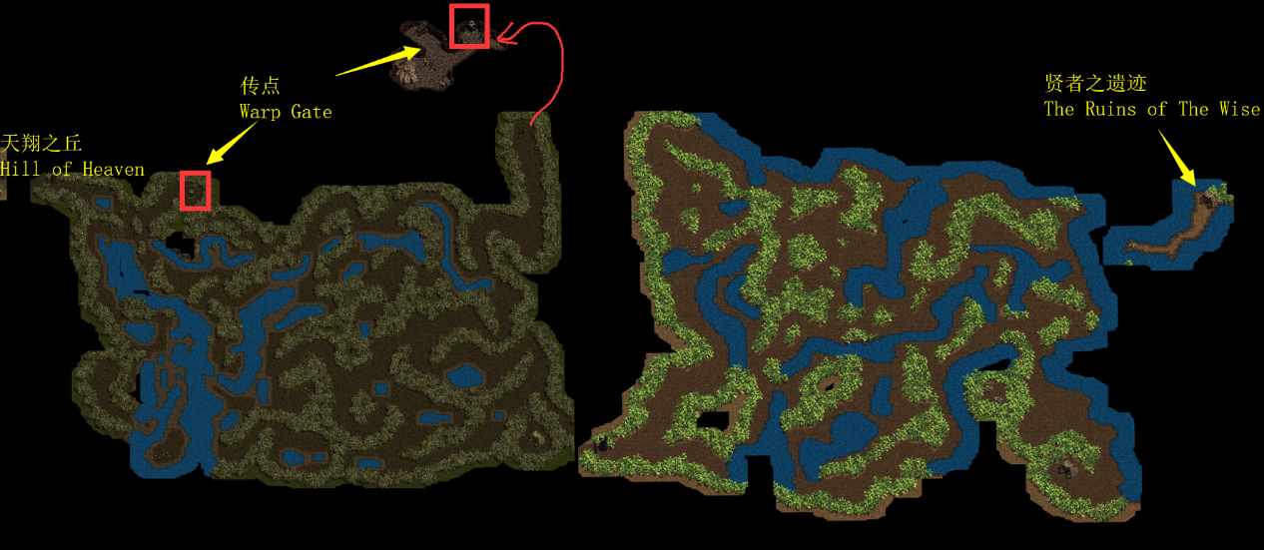

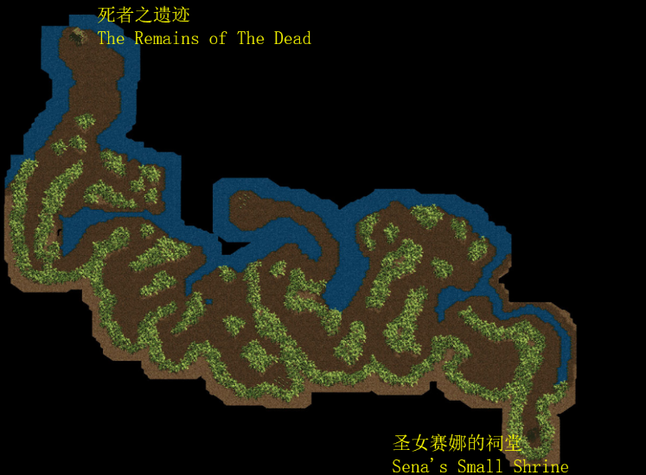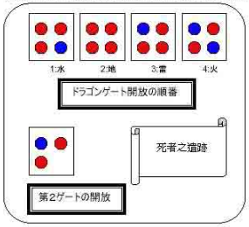

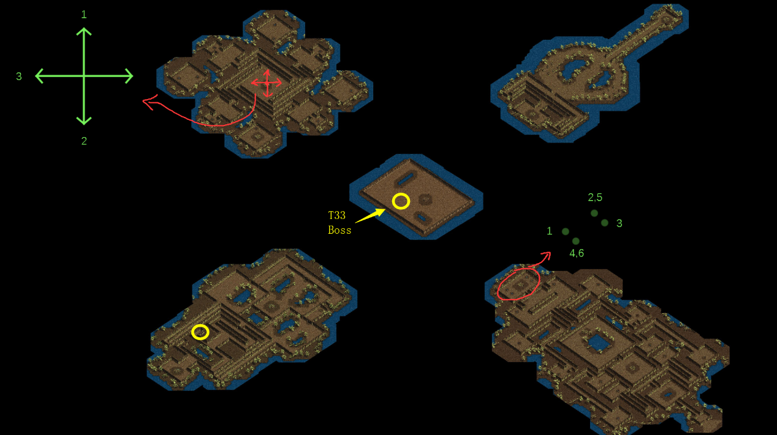

完成任务33后你即可到达试炼之塔的17层。你可以与17层的魔导师加布尔玩21点游戏。如果你能战胜他，你就会获得大仓库Ⅵ的使用权。之后再赢过他，可以获得80,000Gold外加一件第二话或第三话的随机金装。

玩21点首先需要收集4张卡牌。方法见**卡片的收集方法**。

21点的规则请看**21点规则**。

此外，完成任务33后，你还可以进入野外的各个遗迹里收集果实。果实的用途详见**关于果实**。

第三话的主线任务至此全部完成。第四话的第一个主线任务是任务**37.取回神圣遗物"天使之记忆"。**

T34.★帮摩里斯夫人跑腿

Errands for Mrs. Morris.

罗斯曼兹镇的贵族摩里斯夫人想要白布、红线以及银针。

有时间的话就拿去给她吧。

Mrs. Morris, a noblewoman in Losmans, wants to have white cloth, red thread, and silver needles.

If you have time, bring them to her.

●接取前提: 无。

●如何接取: 与“罗斯曼兹镇”的摩里斯对话。

●Boss位置: 无。

●任务流程: 你需要收集白布、红线以及银针。

白布可以在“安德鲁雪镇”或“卡拉得镇西门”的商人处买到，购买价20,000 Gold。

红线可以在“卡拉得镇”的商人处买到，购买价5,000 Gold。

银针可以在“矮人之村 彭赛”的商人处买到，购买价25,000 Gold。

买到三种物品就可以交任务了。你将获得100,000 Gold以及50%经验。

●Pre-task:

●How to receive:

●Position of Boss:

●Task process:

T35.★被偷走的"欧贝隆之泪"

Take back the stolen Tears of Oberon.

精灵王的宝石，欧贝隆之泪被偷走了。

取回欧贝隆之泪，交给精灵之村法南的长老。

Someone stole the Tears of Oberon, a gem of the Holy Spirit King!

Take back the Tears of Oberon and pass it to the elder in Fanann, a Village of Elves.

●接取前提: 完成任务**33.讨伐贾尔格**。

●如何接取: 与“安德鲁雪镇”的塔尔奇雅尼对话后，与“精灵之村 法南”的欧尔贝拉对话。

●Boss位置: 无。

●任务流程: 接到任务后找“卡拉得镇”的盖萨克，给他20,000 Gold，他会为你开启传点“黑暗天使的基地”。进入基地往上走，打死5只绿字怪，宝箱会自动打开，掉落“欧贝隆之泪”。捡起之后返回“精灵之村 法南”的欧尔贝拉对话即可完成任务。你会获得50%经验以及大仓库Ⅴ的使用权。

●Pre-task:

●How to receive:

●Position of Boss:

●Task process:

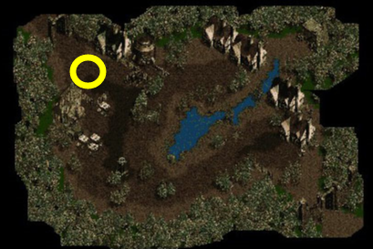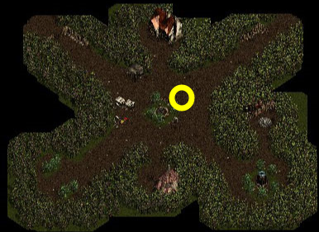

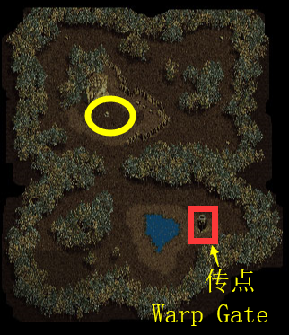

T36.★远古之短刀

Find the Ancient Short Sword.

矮人之村 彭赛的铁匠波伦萨正在寻找“远古之短刀”。

找到后请交给他。

Blacksmith Borunza in Ponse, a Village of Dwarves, is looking for an Ancient Short Sword.

If you find it, bring it to him.

●接取前提: 无。

●如何接取: 与”矮人之村 彭赛”的波伦萨对话。

●Boss位置: 死与黑暗的荒野。

●任务流程: “死与黑暗的荒野”需要通过“走向毁灭者之谷”西方的“地下通路”到达。Boss位于地图的西北角。打败他之后会掉落“远古之短刀”。带着它回去交任务就可以。你会获得50%经验，并且从此之后你可以在波伦萨处免费修理装备。

●Pre-task:

●How to receive:

●Position of Boss:

●Task process:

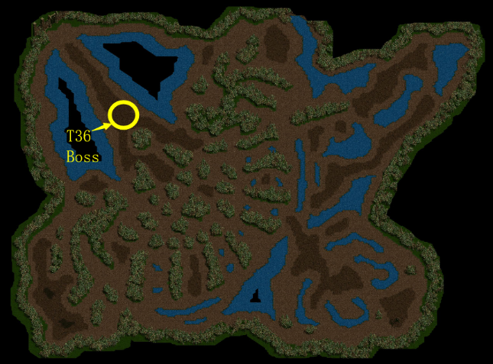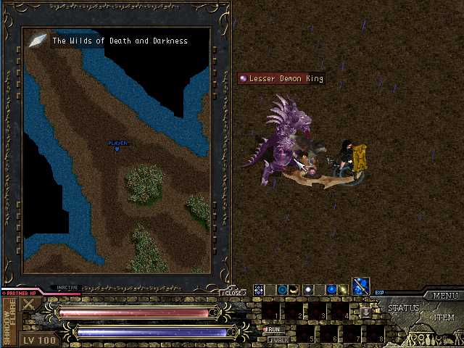

2·4 第四话-幻兽魔塔 EP4

进入第四话前你需要先收集金光球与银光球。

来到“天翔之丘”，一直往西走，到达“哥拉斯沙漠”。此图中的“鲁库那遗迹”中藏有银光球，打败遗迹中的一只绿字怪之后里面藏有银光球的宝箱才会打开。

格拉斯沙漠往西北走会来到“逐渐毁灭者之谷”。此图中有传点。往北走会来到“鲁那法多海岸”。北方的“萨雷斯遗迹”里面的宝箱里藏有金光球，你同样需要打败一直绿字怪。

“萨雷斯遗迹”出门往下走一大段路，有一块小空地，生长着的“曼陀罗的根”可以用来兑换“黑杰克卡”。关于其他卡片，请见**卡片的收集方法**。

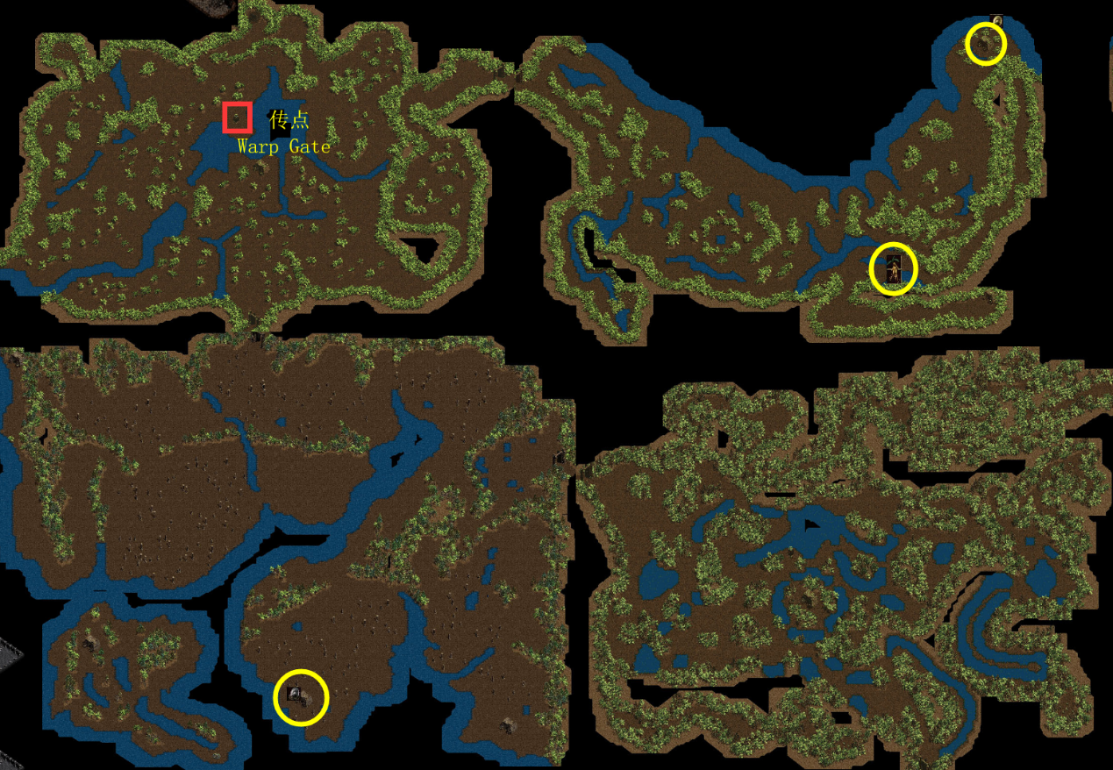

T37.取回神圣遗物"天使之记忆"

Get the sacred relic, Angel's Memory.

白之天使亚尔提西亚的神圣遗物“天使之记忆”好像在古代研究所里。

将神圣遗物交给罗斯曼兹镇的枢机卿帕西巴尔。

古代研究所在通过了卡拉得镇西边的湖之迷宫的龙之森里。

Angel’s Memory, a sacred relic of White Angel Altecia, seems to be in the Ancient Institute.

Let’s bring the sacred relic to Cardinal Barshival in Losmans.

The ancient Institute is located in the Forest of Dragon passing through the Labyrinth of the Lake by West Calado.

●接取前提: 取得金光球与银光球。

●如何接取: 与“罗斯曼兹镇”的帕西巴尔对话。

●Boss位置: 古代研究所。

●任务流程: 接到任务后首先前往“卡拉得镇”，通过西方的栅栏可以到达“卡拉得镇”西门，再向西走就能出城了。一直向西，穿过“卡拉得西方”“湖之迷宫”就会到达“龙之森” 。“古代研究所”处在“龙之森”里。途中需要把绿字/金字的龙全部杀掉。龙的模型大，容易被机关门卡主，所以建议尽量远程输出，并多利用障碍物走位。

打败Boss后掉落“天使之记忆”，带着它回罗斯曼兹镇交任务就可以了。任务完成你将会获得100,000 Gold以及50%经验。

进入第四话之后，途中的机关变得相对较为简单，路线变得单一，只要记住: 在野外有机关就开、有洞窟怪/金字怪就打，就没有地形机关能拦住你。

●Pre-task:

●How to receive:

●Position of Boss:

●Task process:

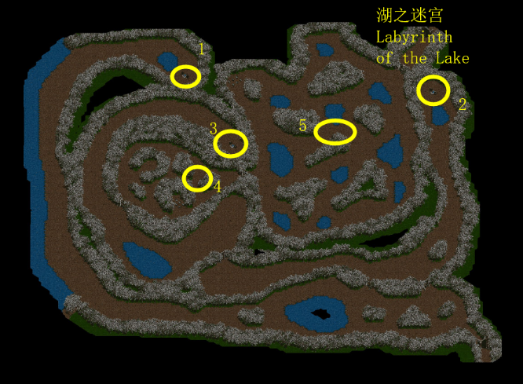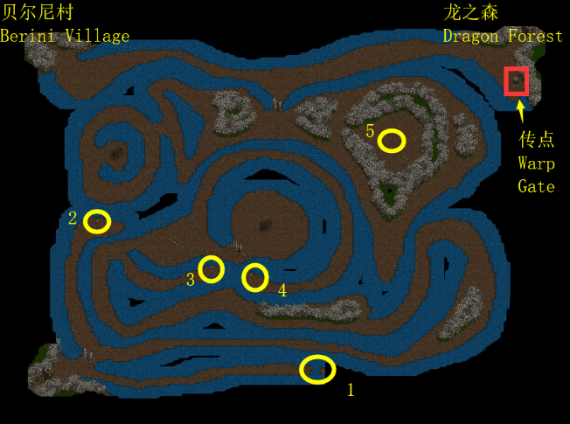

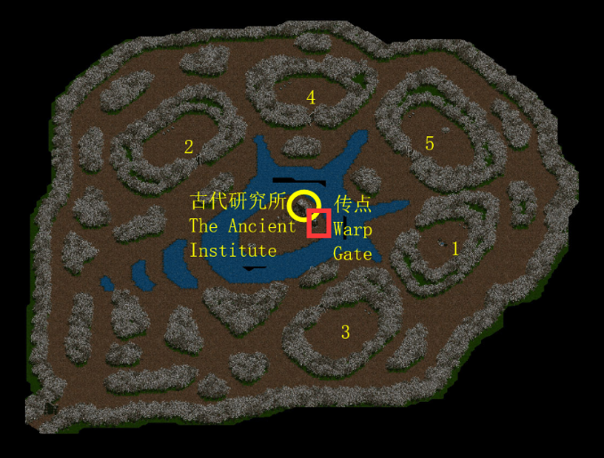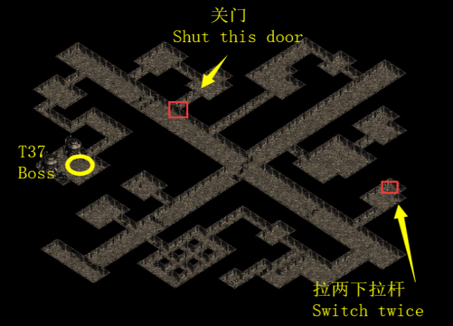

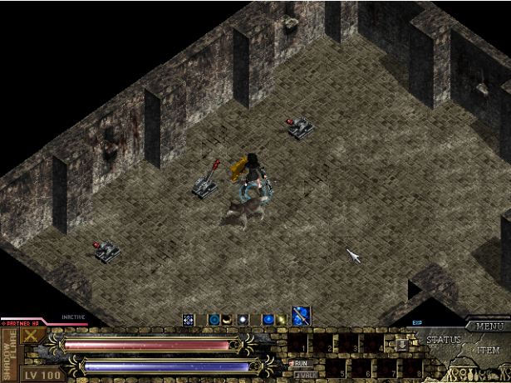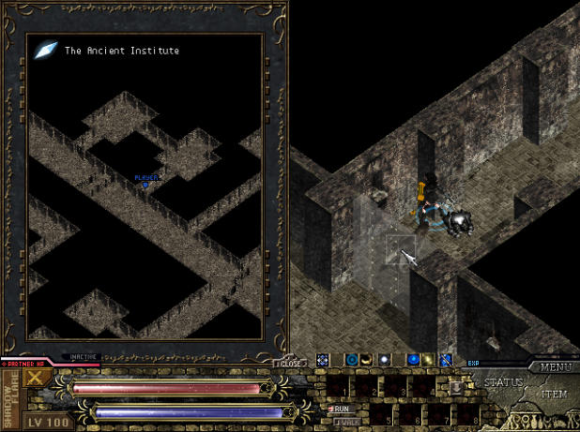

※进入第四话，地图的尺寸以及跑图需要的时间都比以前提升很多。随手放传送技能是一个好习惯，可以避免死亡之后的长途赶路。

T38.将神圣遗物交给圣女塞娜

Deliver the sacred relics to St. Sena.

白之天使亚尔提西亚与圣女赛娜好像有什么特别的关系。

将白之天使亚尔提西亚的神圣遗物交给圣女赛娜。

It seems that the White Angel Altecia has a special relationship with Saint Sena.

Let’s deliver the sacred relic of the White Angel Altecia to Saint Sena.

●接取前提: 完成任务**37.取回神圣遗物"天使之记忆"**。

●如何接取: 与“罗斯曼兹镇”的帕西巴尔对话。

●Boss位置: 无。

●任务流程: 接到任务后去“圣女赛娜的祠堂”找赛娜对话即可完成任务。你会获得50%经验。

●Pre-task:

●How to receive:

●Position of Boss:

●Task process:

T39.取得蓝、绿光球

Get the Blue and Green Orbs.

要想进入海佩里翁，好像必须要有五个光球。

总之先听从白之天使亚尔提西亚的建议，在贝尔尼村附近寻找蓝光球与绿光球。

It seems that five orbs are needed to enter Hiperion.

First of all, get the Blue and Green Orbs around Berini Village as Altecia says.

●接取前提: 完成任务**38.将神圣遗物交给圣女塞娜**。

●如何接取: 与“圣女赛娜的祠堂”的赛娜对话。

●Boss位置: 卡修格尔遗迹、废墟之洞窟 地下二层。

●任务流程: 接到任务后通过传点去往“湖之迷宫”，一直往左走到达“贝尔尼村”。在这个任务里你需要先后获得绿光球、蓝光球。

往南走出城，出城来到卡伍德湿地。清理掉所有洞窟怪，打开全部机关即可进入“卡修格尔遗迹”。遗迹内的Boss会掉落绿光球。

拿到绿光球之后，回城，找贾尔格夫人对话会接到任务**40.找出贾尔格夫妻的纪念物**，同时村子西方原来关闭着的门也会打开。通过这扇门来到“废墟”，地图的最北方就是“废墟之洞窟”。在一层有一个机关，打开之后，身后进来时的门会关掉。这时请发挥耐心，开传送技能回城，重新跑回来并继续探索就好。地图西边有一个箱子，他的开关被墙壁挡住了，藏在角落里，沿着墙壁多点几下就能发现。打败“废墟之洞窟 地下二层”的Boss，掉落蓝光球。之后就可以回“圣女赛娜的祠堂”交任务了。你会获得50%经验。

●Pre-task:

●How to receive:

●Position of Boss:

●Task process:

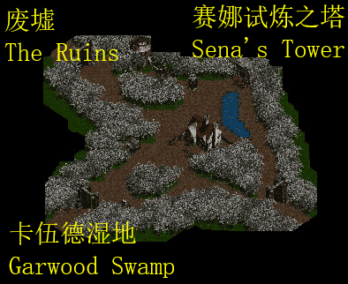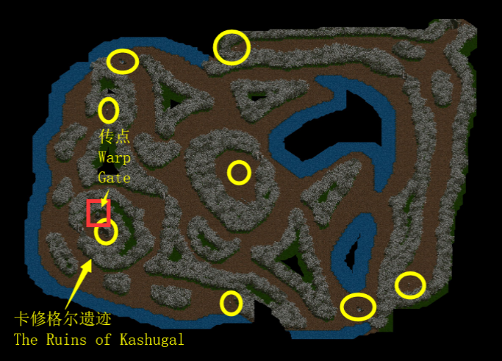

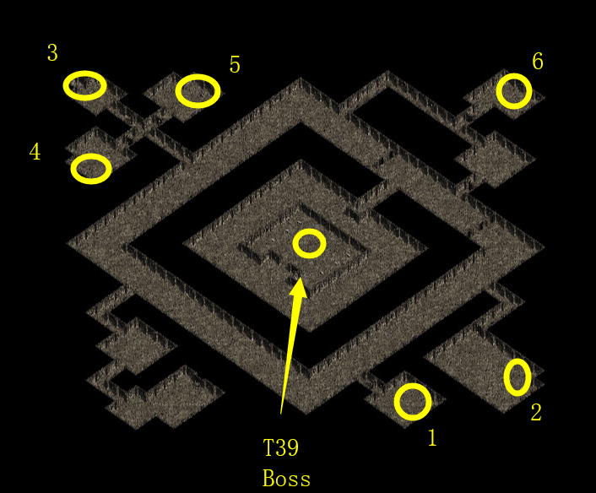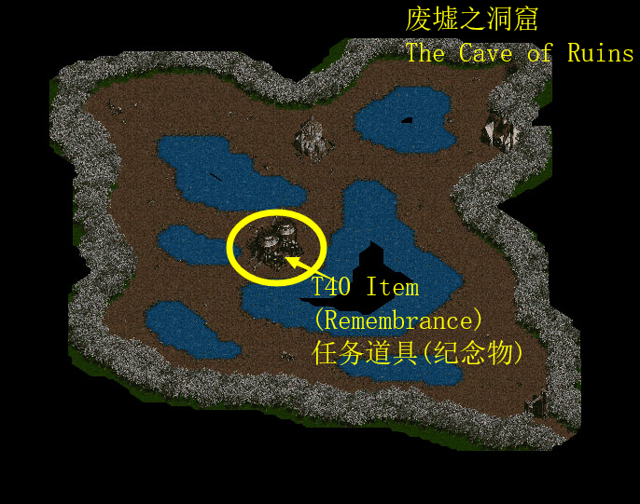

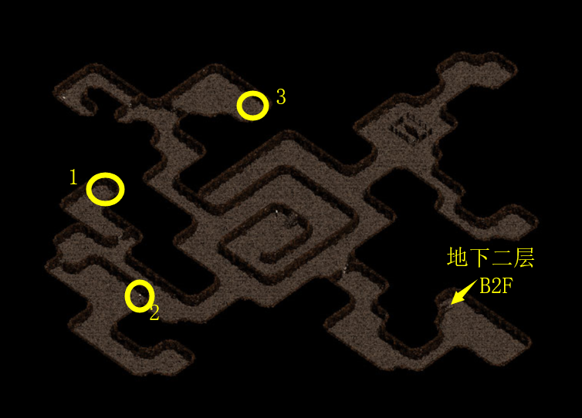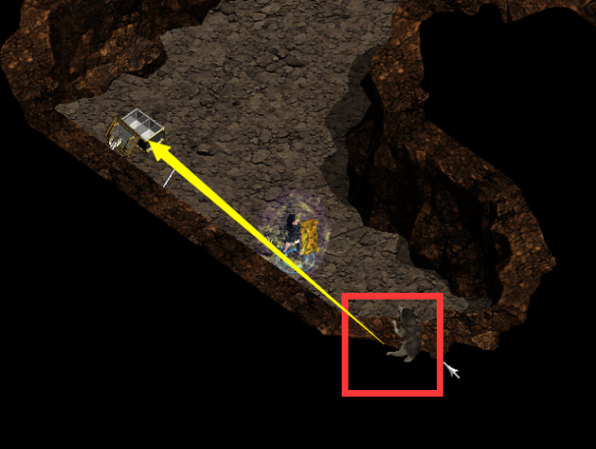

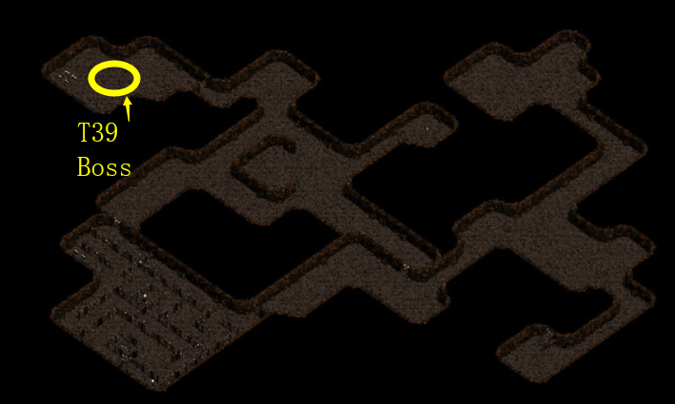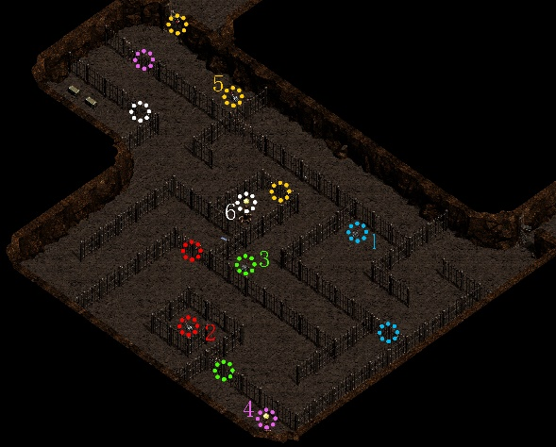

T40.★找出贾尔格夫妻的纪念物

Find Mr. & Mrs. Jurg's remembrance.

贾尔格夫人拜托我去废墟寻找贾尔格夫妇的纪念品。

虽然不知道纪念品是什么，不过找到的话还是顺手交给他好了。

Mrs. Jurg asked me to find a remembrance of Mr. Jurg in a ruin.

I don’t know what the remembrance is, but for the time being, I’ll pick up whatever comes.

●接取前提: 获得“绿光球”。

●如何接取: 与“贝尔尼村”的贾尔格夫人对话。

●Boss位置: 无。

●任务流程: “纪念物”位于“废墟”中。来到地图“废墟”的中央的像是蒸汽泵的建筑处，“纪念物”位于两个蒸汽泵之间，需要让狗狗跳进去捡。捡到就可以回去交任务了，你会获得50经验、大仓库Ⅶ的使用权以及“气和之石”。

●Pre-task:

●How to receive:

●Position of Boss:

●Task process:

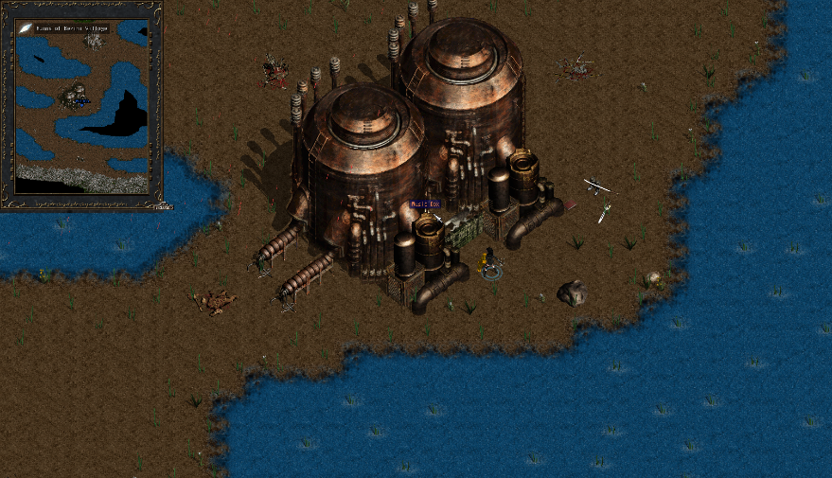

※在地图“废墟”中你还可以捡到另外三个物品: “珊瑚戒指Coral Ring”“翡翠耳环Jade Pierced Earrings”“陶制茶杯Porcelain Cup”。它们并没有什么用。

※“气和之石”会降低激活暴走所需的杀敌数，从50个降到30个。

T41.取得红光球

Get the Red Orb.

白之天使亚尔提西亚赋予了我们为了前往海佩里翁的最后试炼。

在贝尔尼村的塔中取得红光球。

I was given the final trial of going to Hiperion by Altecia.

Let’s get the Red Orb at the tower of Berini Village.

●接取前提: 完成任务**39.取得蓝、绿光球**。

●如何接取: 与“圣女赛娜的祠堂”的赛娜对话。

●Boss位置: 赛娜试炼之塔 五楼。

●任务流程: 接到任务后去“贝尔尼村”村刷塔就行。打死Boss掉落红光球。捡到就可以交任务。你会获得50%经验以及“神圣纹章”。

完成任务后即可前往“安特村”。首先通过传点到达“走向毁灭者之谷”。通过西方的“地下通路”来到“死于黑暗的荒野”，西方的尽头就“安特村”。

●Pre-task:

●How to receive:

●Position of Boss:

●Task process:

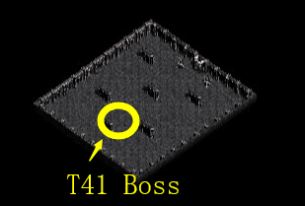

※神圣纹章会提供0.5%/s的生命回复。

T42.夺回退魔之遗迹

Recapture the Ruins of Exorcism.

因为魔力增强的缘故，安特村的魔人们感到相当痛苦。

将退魔之遗迹加以镇压。

退魔之遗迹位于魔物之森林北边的欧尔菲海岸。

Devils of Ento Village are suffering because magic power has strengthened.

Let’s capture the Ruins of Exorcism.

The Ruins of Exorcism are in Orphe Beach passing through the Forest of Devil to the north.

●接取前提: 到达“安特村”。

●如何接取: 与“安特村”的加刚对话。

●Boss位置: 退魔之遗迹。

●任务流程: 完成此任务前，无法与除加刚以外的其他NPC对话。接到任务后向西走出城，来到“魔物之森林”。地图的北方就是目的地“欧尔菲海岸”。打开四个机关并打死一只金字怪物后即可通过魔法阵到达“退魔之遗迹”。在遗迹内要打败3只绿字怪之后，才能进入有Boss的区域。打败Boss即可完成任务，你会获得50,000 Gold、50%经验，并能与其他NPC对话。

●Pre-task:

●How to receive:

●Position of Boss:

●Task process:

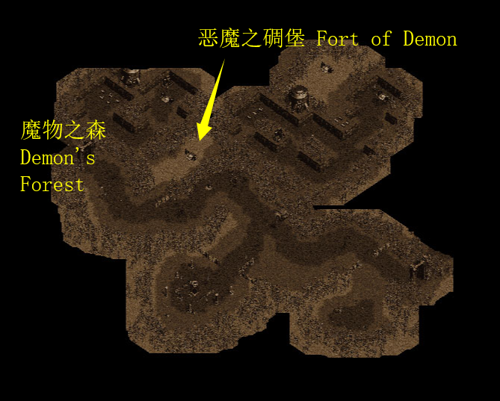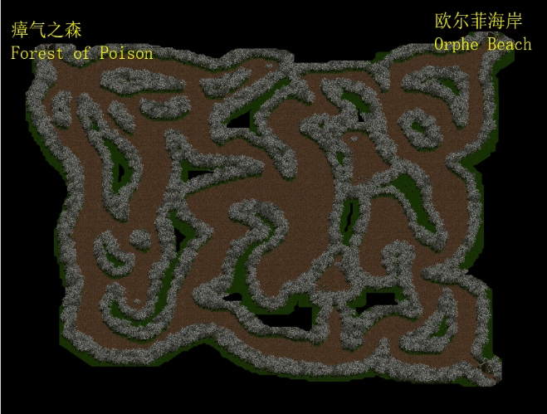

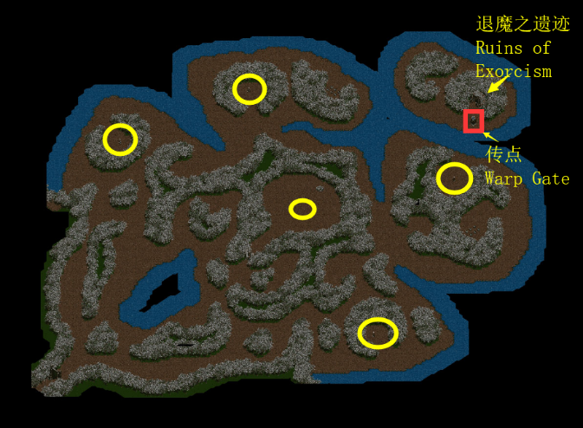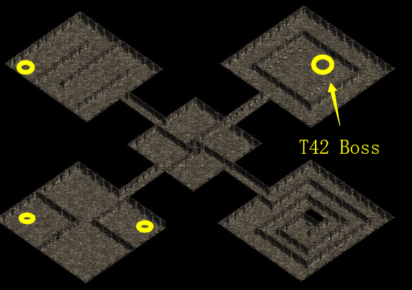

T43.前往哥利亚提之馆

Head for Goliate's Mansion.

魔神的属下哥利亚提与魔神城堡的门之间或许有某种关联。

找出位于海佩里翁某处的哥利亚提之馆。

Goliate who serves under Devils, may have some connection with the Gate of Devil’s Castle.

Let’s find Goliate’s Mansion somewhere in Hiperion.

●接取前提: 完成任务**42.夺回退魔之遗迹**后，到达并尝试进入”终焉之森”尽头的“魔神的城堡”。

●如何接取: 与“安特村”的加刚对话。

●Boss位置: 哥利亚提之馆 地下三层。

●任务流程: 想要接到任务，你需要向西依次穿过”魔物之森林”“瘴气之森”来到“梦幻之道”，之后向上一只走来到“终焉之森”。依次打败三个洞窟怪后最里面的区域才会打开，里面有一个长相想遗迹的玩意。尝试进入，主角会说出“门是关着的进不去”之类的话，这时候回城，就可以找加刚接到这个任务。

之后你需要返回“瘴气之森”，向南走来到“哥利亚提森林”。依次开启两个机关并打死一只洞窟怪之后即可到达“哥利亚提之馆”。这里共有三层，每层都有很多小房间，且里面的魔物强度会较外界有大幅提升，但好消息是只有少数几个房间里有必须打开的机关，且“哥利亚提之馆 地下二层”里面没有必须开的机关，可以直接跳过，一个怪都不打。

击败“哥利亚提之馆 地下三层”的Boss哥利亚提之后即可回去交任务，并接到任务**44.打败魔神迪格诺西斯**。

●Pre-task:

●How to receive:

●Position of Boss:

●Task process:

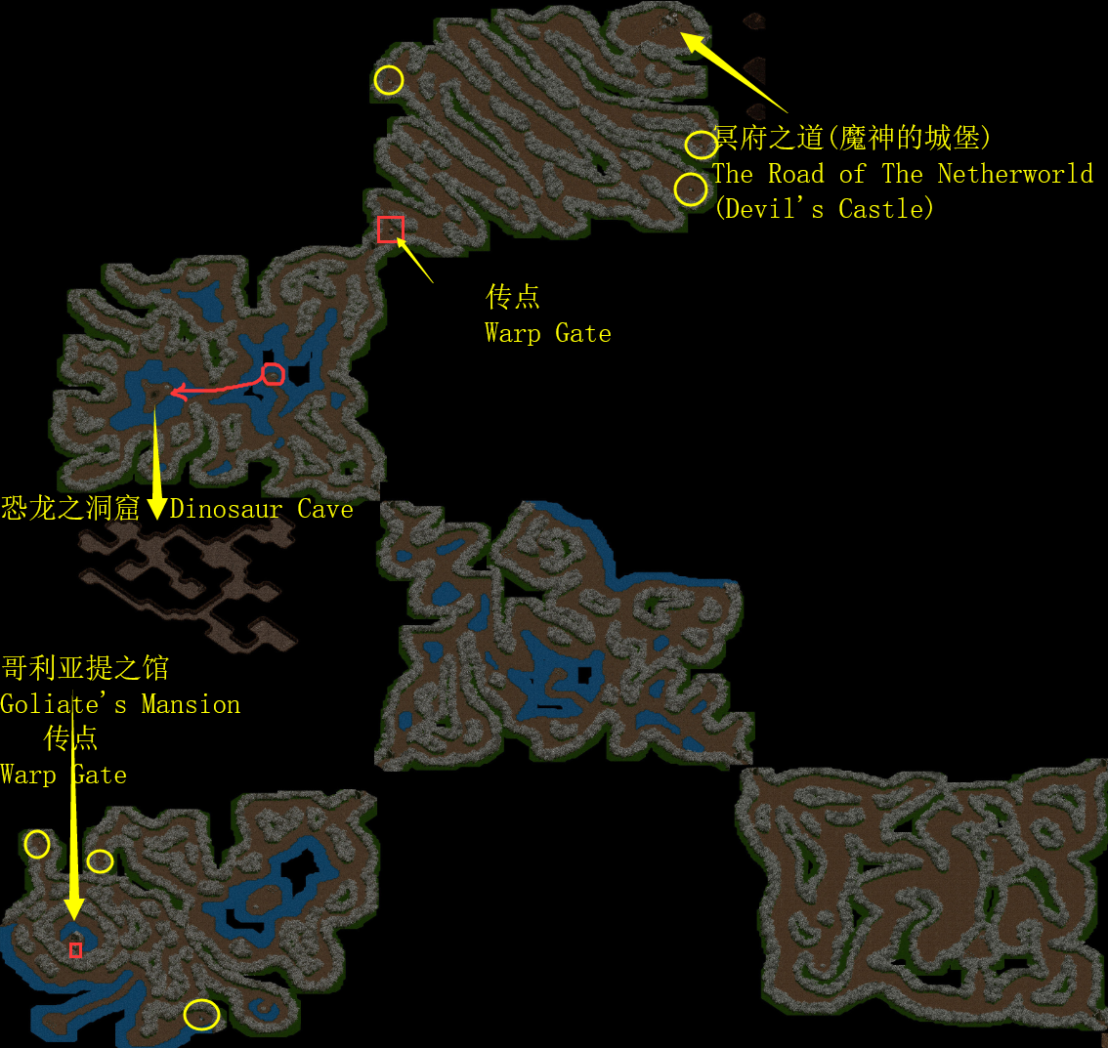

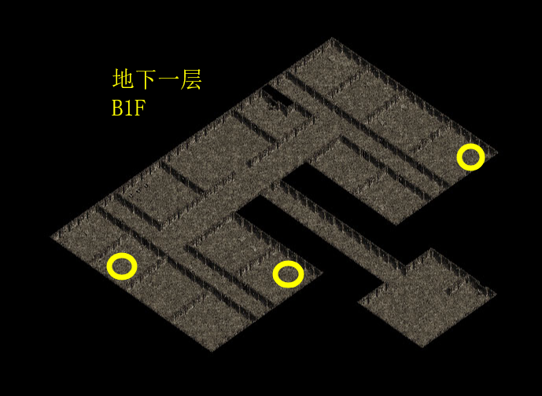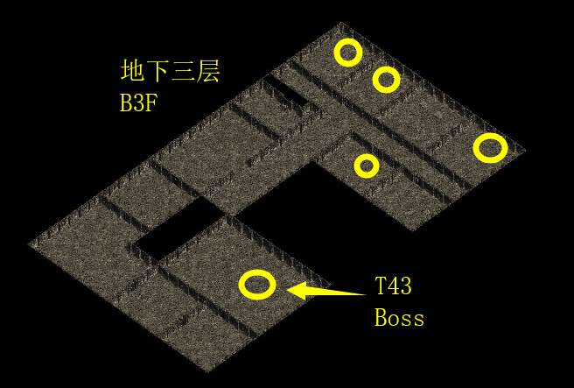

※如何最大程度减少此区域长征(只适合高手):在去魔神的城堡触发“门关着”的剧情之后开传送技能回城，之后在打哥利亚提之馆的途中不使用传送技能。打败Boss哥利亚提之后利用小怪死亡回城(即将所有装备、饰品放进背包或仓库后利用小怪自杀，防止刷新传送技能位置、减少跑路、节省时间)。之后可直接利用传点进入“冥府之道”，开启那里的传点。

T44.打倒魔神迪格诺西斯

Beat the Devil Dignosis.

通往魔神城堡的道路已经打开了，今后要怎么做，都由你自己决定。

The road to the Devil’s Castle has been opened.

The rest depends on you what to do next.

●接取前提: 完成任务**43.前往哥利亚提之馆**。

●如何接取: 与“安特村”的加刚对话。

●Boss位置: 魔神的城堡 最顶层。

●任务流程: 从“终焉之森”尽头的遗迹状建筑物进入“冥府之道”，开启本游戏最后一个主线任务，同时也是路程最长、最考验心态的任务。全任务仅在“冥府之道”第一部分的入口处有一个传点，之后一直到打败魔神，中间没有任何传点或补给站，你要一口气打过7张地图。

冥府之道第一、第二部分的怪可以直接跳过不打，第三部分仅需要打死尽头的一只金字怪就能开启魔法阵进入“魔神的城堡”。

城堡第一、第二层的地图呈镜像对称，第三层是迷宫状。第一层必须打败四只金字怪，第二层需要选择一侧的路，打败两只金字怪并开启一个机关，第三层需要打败沿途中所有的绿字怪。然后你就能进入“魔神的城堡 最顶层”与魔神决一死战。打败魔神即可回去交任务，你会获得50%经验值遗迹大仓库Ⅷ的使用权，并可以到达试炼之塔17层以上的区域。交完任务之后，你就可以去找圣女赛娜触发第四话的终章CG了。

恭喜你，主线任务到此结束!!!

●Pre-task:

●How to receive:

●Position of Boss:

●Task process:

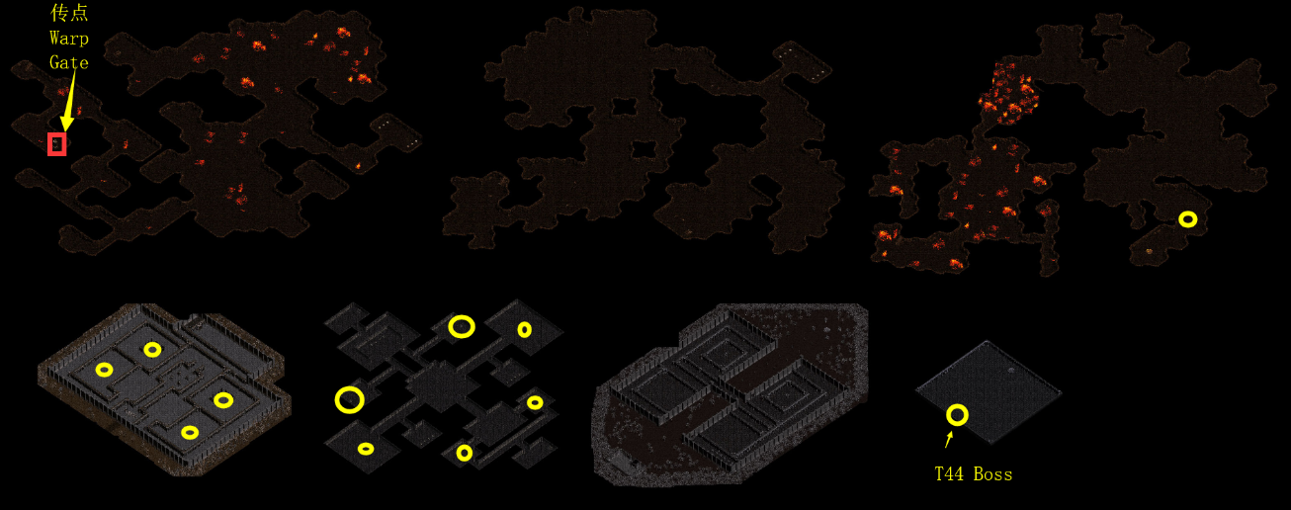

※冥府之道有几个箱子，需要把全图的怪都杀掉才能打开。

※法师、猎人可以利用bug 在屏幕外击杀魔神，前提是找对方向，且一直处于魔神的警戒范围之外。

※冥府之道、魔神的城堡，以及后面的恶魔之碉堡、疯狂之森，都有几率爆出全游戏最好的几件金装。试炼之塔 别塔似乎最高只能爆出75级的金装。试炼之塔顶层有几率买到全属性+4的古老坠子。

T45.★贤者之遗迹

A wise man in Ruins of the Wise.

听说在这世界的某处有位专门研究遗迹的贤者，我很想见他一面。

There seems to be a wise man who studies about the remains in this world.

I want to see him by all means.

●接取前提: 无。

●如何接取: 与“矮人之村 彭赛”的波对话。

●Boss位置: 贤者之遗迹。

●任务流程: 接到任务后，去“矮人之村 彭赛”的最东边(传点的斜下方)找艾吉贝，给他80,000 Gold，他身边的魔法阵就会开启。通过此魔法阵，探索到尽头，与“贤者之遗迹”的贤者鲁温对话即可完成任务。你会获得50%经验，并学会魔法“鉴定术”。

●Pre-task:

●How to receive:

●Position of Boss:

●Task process:

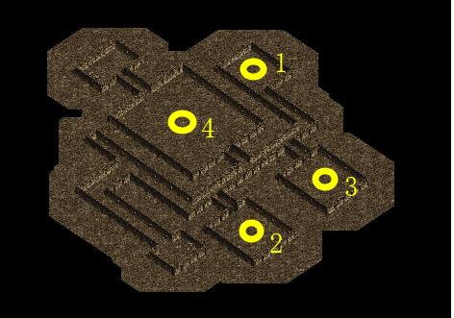

T46.★贾尔格派余党的叛乱

Let the Jurg Party surrender.

前任大主教贾尔格派的主教以格拉斯沙漠里的一座塔作为根据地预谋叛乱。

想办法说服他们。

从罗斯曼兹镇的传送点可以通往该塔。

Bishop of ex-Archbishop Jurg’s party revolted and shut themselves up in a tower in Golas Desert.

Let’s persuade them.

You can get to Golas Desert, where the tower is located, from the Warp Rune of Losmans.

●接取前提: 完成任务**33.讨伐贾尔格**。

●如何接取: 与“罗斯曼兹镇”的毕赛乌丝对话。

●Boss位置: 无Boss。

●任务流程: 想要完成此任务，你需要先完成任务**40.找出贾尔格夫妻的纪念物**。

用“罗斯曼兹镇”的魔法阵可以到达“哥拉斯沙漠”中的“反乱之塔”。在“反乱之塔 四楼”与“祭司多尔顿”对话后即可返回“罗斯曼兹镇”找毕赛乌丝完成任务。你会获得50,000 Gold，以及50%经验。

●Pre-task:

●How to receive:

●Position of Boss:

●Task process:

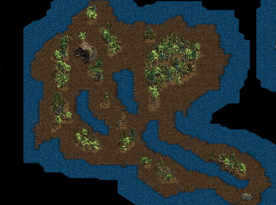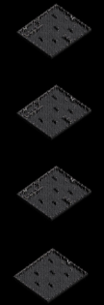

T47.★镇压恶魔之碉堡

Subjection of the Fort of Demons.

有一部分魔物好像集结在恶魔碉堡。如果放任不管的话，魔物的势力势必会再度扩张的。

将恶魔碉堡加以镇压。

利用安特村的怪物洞窟可以传送到恶魔之碉堡。传送时所需的“恶魔之牙”好像可以从瘴气之森里的魔物那边取得。

It seems that a party of Demons is gathering at the Fort of Demons. The power of the Demons may increase if we do not stop them.

Gain control of the Fort of Demons.

To reach the Fort of Demons, you can warp from the Enemy Hole in Ento Village. Demons of the Forest of Poison seemed to have the Demon Fang, which is needed for warp.

●接取前提: 完成任务**44.打倒魔神迪格诺西斯**与任务**46.贾尔格派余党的叛乱**。

●如何接取: 与“圣女赛娜的祠堂”的赛娜对话。

●Boss位置: 无Boss。

●任务流程: 想要进入“恶魔之碉堡”，你需要先用“炼金药”在“瘴气之森”的“受伤的魔物”处换取“恶魔之牙”。

“炼金药”可以在”梅赛拉尔德古坟“的“瓦姆洞窟”中取得，或者在“试炼之塔 最上层”的商人巴邦处花100,000 Gold购得。想到达“梅赛拉尔德古坟”，你需要先通过传点去“安德鲁雪镇”，向西出门到达“安德鲁雪镇西方”，走南边的门到达“安德鲁雪镇南方”。走到尽头就会来到“梅赛拉尔德古坟”。在“瓦姆洞窟”中打败一只绿字怪，装有“炼金药”的箱子就会打开。

“恶魔之碉堡”可以通过“安特村”的洞窟怪进入。打败所有的绿字/金字怪即可返回“圣女赛娜的祠堂”找赛娜交任务。你会获得50%经验以及“同伴之石”。

●Pre-task:

●How to receive:

●Position of Boss:

●Task process:

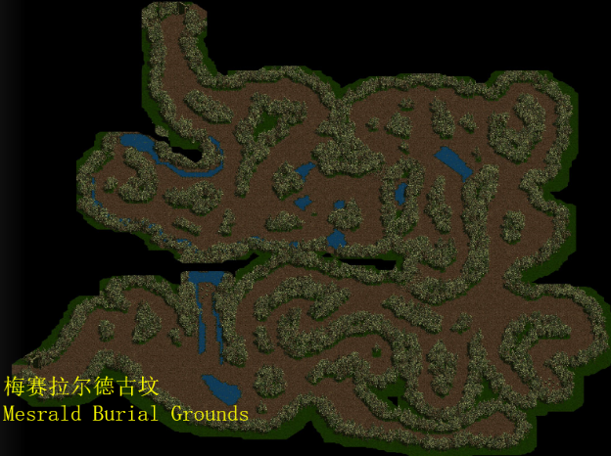

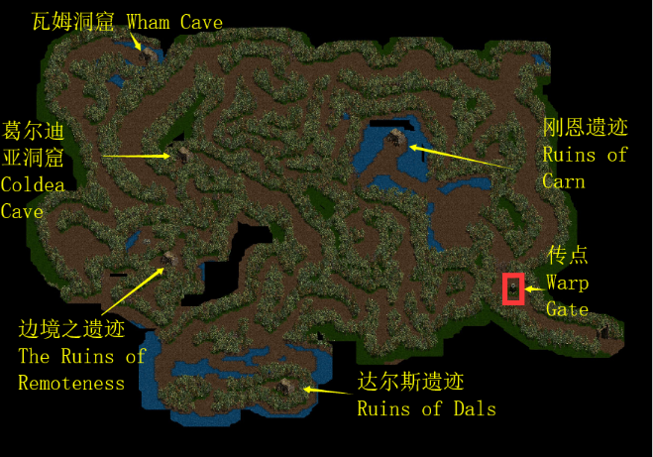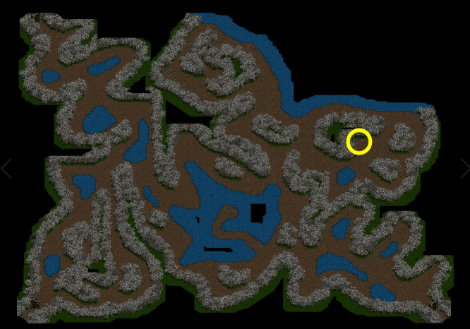

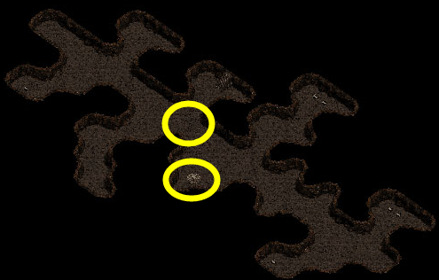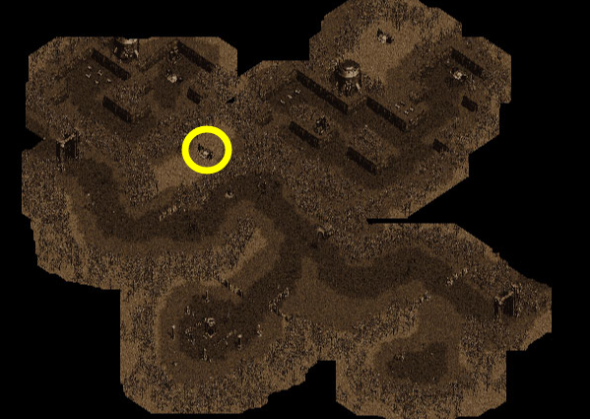

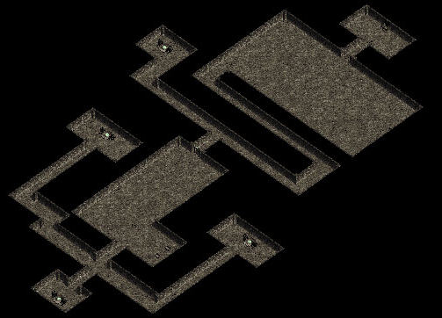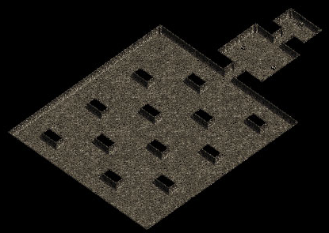

※恶魔之牙会提供0.5%/s的精神力回复，同伴之石能减少狗狗的复活时间。

T48.★疯狂之森

Go to the Forest of Madness.

听说诺伊尔教团所捕获的魔物，被流放在一座森林里。

疯狂之森可以藉由传送门到达。

There seems to be a forest where the Noil Religious sect has released the captured demons.

You can get to the Forest o f Madness from the Warp Gate.

●接取前提: 集齐“收藏者之物”。

●如何接取: 与“罗斯曼兹镇”的帕西巴尔对话。

●Boss位置: 无Boss。

●任务流程: 关于如何集齐“收藏者之物”，请看**收藏者之物**。

接到任务后，通过传点前往“疯狂之森”，消灭所有怪物之后任务完成。你会获得50%经验以及大仓库Ⅹ的使用权。

至此全部任务完成。

●Pre-task:

●How to receive:

●Position of Boss:

●Task process:

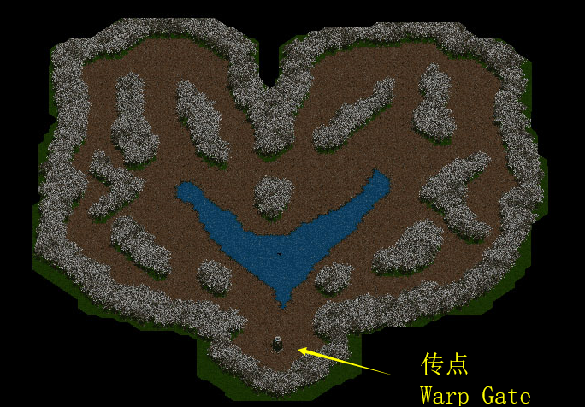

**3** **其他攻略Others**

**3·1** **大仓库获取方法 Unlock Giant Warehouse**

Ⅰ 无

Ⅱ 无

Ⅲ 完成任务**22.取回神圣遗物"神圣之羽毛"**

Ⅳ 完成任务**33.讨伐贾尔格**

Ⅴ 完成任务**35.被偷走的"欧贝隆之泪"**

Ⅵ 试炼之塔 17层玩21点获得

Ⅶ 完成任务**40.找出贾尔格夫妻的纪念物**

Ⅷ 完成任务**44.打倒魔神迪格诺西斯**

Ⅸ 试炼之塔 最上层玩40,000 Gold的21点

Ⅹ 完成任务**48.疯狂之森**

**3·2** **卡片的收集方法 Collect Four Cards**

获得卡片之前需要先完成任务**33.讨伐贾尔格**。

游戏中共4张卡片，分别是黑杰克卡、皇后卡、国王卡、鬼牌。

**黑杰克卡**: 携带一个“曼陀罗的根”，去“罗斯曼兹镇”找欧斯卡对话即可。“曼陀罗的根”位于“鲁那法多海岸”。可以通过传点去“走向毁灭者之谷”，之后向北方走即可到达。

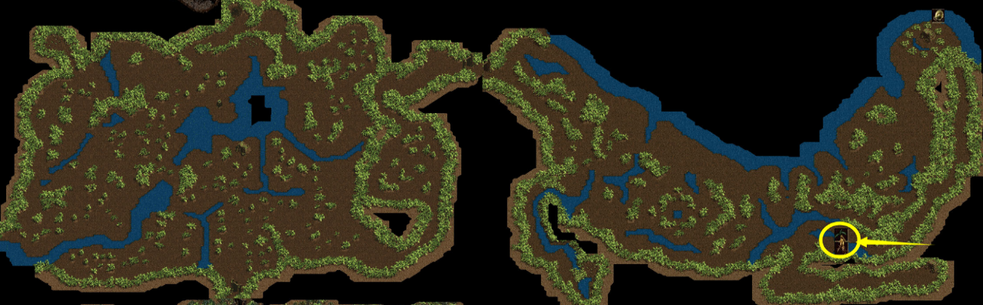

**皇后卡**: 携带一个“木通子”，去“矮人之村 彭赛”找奎那对话即可。“木通子”位于“刚格司顿瓦尔多”。可以通过传点去“安德鲁雪镇”，一直往西走即可到达。

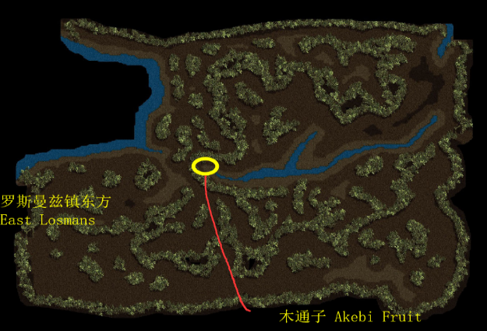

**国王卡**: 携带一个“活力之源/活力药剂”，去“安德鲁雪镇”找巴兹德对话即可。“活力之源/活力药剂”位于”梅赛拉尔德古坟”的“刚恩遗迹”。可以通过传点去“安德鲁雪镇”，向西出门到达“安德鲁雪镇西方”，走南边的门到达“安德鲁雪镇南方”。走到尽头就会来到“梅赛拉尔德古坟”。

**鬼牌**: 携带一个“智力之源/智力药剂”，去“卡拉得镇”找巴美拉对话即可。“智力之源/智力药剂” 位于”梅赛拉尔德古坟”的“刚恩遗迹”。可以通过传点去“安德鲁雪镇”，向西出门到达“安德鲁雪镇西方”，走南边的门到达“安德鲁雪镇南方”。走到尽头就会来到“梅赛拉尔德古坟”。





**3·3** **关于果实 Fruits**

游戏中各类果实一共10种。

There’re 10 kinds of Fruits in the game.

|  |  |  |  |
| --- | --- | --- | --- |
| **果实名称**  **Fruit Name** | **获取地**  **Where can find** | **使用效果**  **Effect** | **其他用途**  **Other Usage** |
| 曼陀罗的根  Mandragora | 鲁那法多海岸 Lunafuld Beach | **MP**回复总量的50% | 兑换[黑杰克卡]  Exchange [Jack] |
| 柳橙  Smart Orange | 赎罪之道 The Road of Atonement | **MP**回复总量的20% | 无  N/A |
| 青苹果  Green apple | 迪雅罗赛平原 The Plain of Dialose | **MP**回复总量的10% | 无  N/A |
| 木通子  Akebi Fruit | 刚格司顿瓦尔 Gungstonwald | **HP**回复总量的30% | 兑换[皇后卡]  Exchange [Queen] |
| 苹果  Apple | 安德鲁雪镇南方 South Antalusia | **HP**回复总量的10% | 无  N/A |
| 活力之源/活力药剂  Vitality Source | 刚恩遗迹(梅赛拉尔德古坟) Ruins of Carn (Mesrald Burial Grounds) | **MP**回复总量的35% | 兑换[国王卡]  Exchange [King] |
| 精力之源/智力药剂  Mental Source | 葛尔迪亚洞窟(梅赛拉尔德古坟) Coldea Cave (Mesrald Burial Grounds) | **MP**回复总量的35% | 兑换[鬼牌]  Exchange [Joker] |
| 胡桃  Walnut | 湖之遗迹(迪雅罗赛平原) The Ruins of The Lake (The Plain of Dialose) | **HP**回复总量的15% | 无  N/A |
| 枸杞  Chinese Matrimony Vine | 哥尔德遗迹(赎罪之道) The Ruins of Goldo (The Road of Atonement) | **MP**回复总量的15% | 无  N/A |
| 奇哥的果实  Chico Nut | 梅利亚遗迹(哥罗那郊区) Meria Ruin (Goronaburb) | **HP**回复总量的20% | 无  N/A |

**3·4** **21点规则 Black Jack Rule**

游戏中共有两个地方可以玩21点，分别是试炼之塔的17层和试炼之塔最上层。

完成任务**33.讨伐贾尔格**后可以兑换四张卡片并在试炼之塔17层玩21点。初次获胜可以获得大仓库Ⅵ的使用权，之后再赢过他，可以获得80,000Gold外加一件第二话或第三话的随机金装。

完成任务**44.打倒魔神迪格诺西斯**之后可以在试炼之塔最上层玩21点。玩30,000 Gold等级并获胜可以获得[蔷薇石英]。玩40,000 Gold等级并获胜可以获得大仓库Ⅸ的使用权。玩50,000 Gold等级并获胜可以选择150,000 Gold或一件第三、四话的随机金装。

规则:

在不超过21点的情况下谁大谁赢

21点是最大的牌 超过直接判负(Break)

J/Q/K一律按10点计算(eg.7+3+K=20,8+Q=18)

A可当11点或1点使用 前提是不超过21点(eg.A+10>A+6+6,A+9=20,A+7+9=17)

点数不到21点的情况下可以选择[hit]给自己发一张牌或选择[stay]结束 之后轮到对方行动

对方行动结束后 比较双方点数大小 点数大者获胜 点数相同则平局

A+10/J/Q/K 大于其他21点

关于如何收集卡片，请看**卡片的收集方法**。

**3·5** **特殊物品 Special Item**

**3·5·1** **剧情物品 Scenario Items**

|  |  |  |
| --- | --- | --- |
|  | **获取地**  **Place** | **涉及任务**  **Task** |
| 马尔斯的宝石  [Malse's Gem] | 铁之边界  Iron Borderline | **T02** |
| 丝莉亚的精灵宝石  [Syria's Spirit Stone] | 尘土遗迹 连通的房间  Dusty Ruins, Continued Room | **T03** |
| 回忆之红宝石  [Memorable Ruby] | 寒冰暗妖精镇(周边)  (Near the) Cold Svalt Town | **T05** |
| 封印的水晶  [Seal Crystal] | 盗贼的碉堡  Fort of Thieves | **T15** |
| 非法的证据  [Evidence of Injustice] | 威斯雷洞窟  Cave of Vezeley | **T20** |
| 神圣之羽毛  [Sacred Wing] | 那兹尔之塔 5楼  Tower of Nazzle, 5F | **T22** |
| 天使之发  [Angel's Hair] | 教会地下洞窟  Underground Cave of a Church | **T23** |
| 天使之指甲  [Angel's Nail] | 龙之洞窟  Dragon Cave | **T30** |
| 波尼诺的果实  [Fruit of Poreno] | 波尼诺洞窟  Ponero Cave | **T32** |
| 解毒剂  [Antidote] | 矮人之村 彭赛  Ponse, Village of Dwarves | **T32** |
| 欧贝隆之泪  [Tears of Oberon] | 黑暗天使的基地  Dark Elves Hiding Place | **T35** |
| 远古的短刀  [Ancient Short Sword] | 死与黑暗的荒野  The Wilds of Death and Darkness | **T36** |
| 红光球  [Red Orb] | 赛娜试炼之塔 五楼  Sena's Tower, 5F | **T41** |
| 蓝光球  [Blue Orb] | 废墟之洞窟 地下二层  The Cave of Ruins, B2F | **T39** |
| 绿光球  [Green Orb] | 卡修格尔遗迹  The Ruins of Kashugal | **T39** |
| 银光球  [Silver Orb] | 鲁库那遗迹  he Ruins of Lukuna |  |
| 金光球  [Gold Orb] | 萨雷斯遗迹  The Ruins of Zeres |  |
| 天使之记忆  [Angel's Memory] | 古代研究所  The Ancient Institute | **T37** |

**3·5·2** **收藏者之物 Collector’s Items**

|  |  |
| --- | --- |
|  | 获取方式  How to get |
| 石榴石  [Garnet] | “边境之镇”商人处可购得 (150,000 Gold)  Buy at Remote Town (150,000 Gold) |
| 透辉石  [Diopside] | “寒冰暗妖精镇”商人处可购得 (200,000 Gold)  Buy at Cold Svalt Town (200,000 Gold) |
| 青金石  [Lapis-Lazuli] | “煤矿之镇 刚佛雷”商人处可购得 (250,000 Gold)  Buy at Kanfore, Mining Town (250,000 Gold) |
| 铯绿柱石  [Morganite] | “精灵之村 法南”商人处可购得 (300,000 Gold)  Buy at Fanann, Village of Elves (300,000 Gold) |
| 蓝晶石  [Kyanite] | “恶魔之碉堡 地下二层”的“恐怖上级恶灵”爆得  Beat Dread Greater Demon at Fort of Demon, B2F |
| 锡石  [Chiastolite] | “恶魔之碉堡 地下一层”的“圆弧恶鬼”爆得  Beat Round Devil at Fort of Demon, B1F |
| 桂榴石  [Hessonite] | “边境之遗迹”的“大地恶魔”爆得  Beat Earth Lesser Demon at The Ruins of Remoteness |
| 紫水晶  [Amethyst] | “边境之遗迹”的“恐怖恶魔”爆得  Beat Dread Lesser Demon at The Ruins of Remoteness |
| 蔷薇石英  [RoseQuartz] | “试炼之塔 最上层”与“魔导师加布尔”玩30,000 Gold的21点并取胜  Play 30,000 Gold Grade Black Jack with Tobaku at Tower of Ordeal, Top Floor |

※与“安德鲁雪镇”的“哥尔巴”对话并给他80,000 Gold即可开启通往“边境之遗迹”的魔法阵。

Give 80,000 Gold to Golva at Antalusia, active the Transport to "The Ruins of Remoteness".

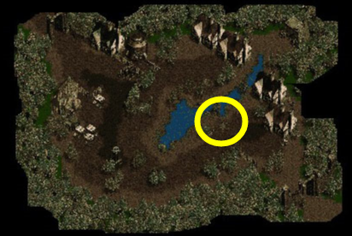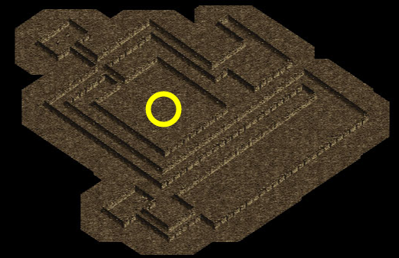

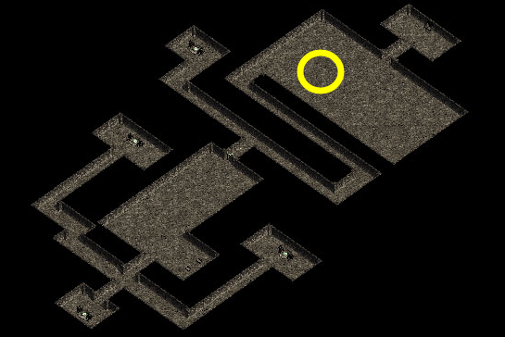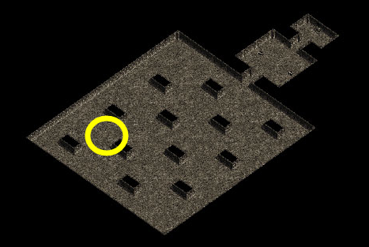

**3·5·3** **额外物品 Extra Items**

|  |  |  |
| --- | --- | --- |
|  | 获取地  Place | 用途  Usage |
| 炼金药  [Elixir] | 瓦姆洞窟  Wham Cave  试炼之塔 最上层  Tower of Ordeal, TOP | 原地复活一次/兑换“恶魔之牙”  Resurrection/Exchange [Demon Fang] |
| 气和之石  [SpiritStone] | 贝尔尼村  Berini Village | 暴走所需杀敌数从50个减少到30个  Kills req. to enable [P] reduce from 50 to 30 |
| 同伴之石  [Companion Stone] | 圣女赛娜的祠堂  Sena's Small Shrine | 同伴复活时间从30秒减少到20秒  Comp. resurrection time reduce from 50 to 30 |
| 神圣纹章  [Spiritual Heraldry] | 圣女赛娜的祠堂  Sena's Small Shrine | 生命回复+0.5%/s  Life Recovery +0.5%/s |
| 恶魔之牙  [Demon Fang] | 瘴气之森  Forest of Poison | 进入“恶魔的碉堡”/精神力回复+0.5%/s  Enter Fort of Demon/Mental Recovery +0.5%/s |
| 黑杰克卡  [Jack] | 罗斯曼兹镇  Town of Losmans | 玩21点  Play Black Jack |
| 皇后卡  [Queen] | 矮人之村 彭赛  Village of Dwarves | 玩21点  Play Black Jack |
| 国王卡  [King] | 安德鲁雪镇  A Town of Antalusia | 玩21点  Play Black Jack |
| 鬼牌  [Joker] | 卡拉得镇  Town of Calado | 玩21点  Play Black Jack |

※关于如何获得四张卡片，请见**卡片的收集方法**

**3·5·4** **属性药 Attribute Medicine**

|  |
| --- |
| 白之药 [White Medicine] |
| 火之药 [Fire Medicine] |
| 水之药 [Water Medicine] |
| 地之药 [Earth Medicine] |
| 雷之药 [Thunder Medicine] |
| 圣之药 [Holy Medicine] |
| 暗之药 [Dark Medicine] |
| 透之药 [Gel Medicine] |
| 机之药 [Matal Medicine] |

**3·6** **属性药相关 Attribute Medicine**

**3·6·1** **属性药在哪买 Where To Buy**

|  |  |  |
| --- | --- | --- |
|  | **售价**  **Price** | **售地**  **Place** |
| **白之药**  **[White Medicine]** | **50000 Gold** | **安德鲁雪镇[Antalusia],卡拉得镇[Calado],罗斯曼兹镇[Losmans],矮人之村 彭赛[Ponse],卡拉得镇西门[Calado W.Gate]** |
| **火之药**  **[Fire Medicine]** | **30000 Gold** | **安德鲁雪镇[Antalusia],卡拉得镇[Calado],卡拉得镇西门[Calado W.Gate]** |
| **水之药**  **[Water Medicine]** | **30000 Gold** | **安德鲁雪镇[Antalusia],卡拉得镇[Calado],卡拉得镇西门[Calado W.Gate]** |
| **地之药**  **[Earth Medicine]** | **30000 Gold** | **卡拉得镇[Calado]** |
| **雷之药**  **[Thunder Medicine]** | **30000 Gold** | **罗斯曼兹镇[Losmans]** |
| **圣之药**  **[Holy Medicine]** | **30000 Gold** | **罗斯曼兹镇[Losmans]** |
| **暗之药**  **[Dark Medicine]** | **30000 Gold** | **矮人之村 彭赛[Ponse]** |
| **透之药**  **[Gel Medicine]** | **30000 Gold** | **矮人之村 彭赛[Ponse]** |
| **机之药**  **[Matal Medicine]** | **30000 Gold** | **矮人之村 彭赛[Ponse]** |

**3·6·2** **属性药加成说明 Effect of Attribute Medicine**

每个属性最多增加10点。

若当某一属性的值(在不计算装备加成时)增加到10，将不能再使用该属性的属性药。

****火 每增加1点属性都会使攻击力提升1%

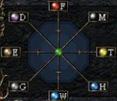****水 每增加1点属性都会使防御力提升1%

当火水属性均+10点以后会使最大HP+10%

****地 每增加1点属性都会使命中率提升1%

****雷 每增加1点属性都会使回避率提升1%

当地雷属性均+10点以后会使攻击速度+10%

****圣 每增加1点属性都会使魔法攻击力提升1%

****暗 每增加1点属性都会使魔法防御力提升1%

当圣暗属性均+10点以后会使最大MP+10%

****透 每增加1点属性都会使魔法命中率提升1%

****机 每增加1点属性都会使魔法回避率提升1%

当透机属性均+10点以后会使咏唱速度+10%